**TRƯỜNG ĐẠI HỌC MỞ THÀNH PHỐ HỒ CHÍ MINH**

**KHOA CÔNG NGHỆ THÔNG TIN**



**BÁO CÁO CUỐI KỲ**

**ĐỀ TÀI: QUẢN LÝ PHÒNG KHÁM**

**Môn học: Lập trình cơ sở dữ liệu**

**GVHD: ThS. Phạm Chí Công**

**Lớp: DH22IT01**

**SINH VIÊN THỰC HIỆN:**

**Huỳnh Thảo Trang – 2251050074**

**Lê Thị Thùy Trang – 2251050075**

**Thành phố Hồ Chí Minh, 2025**

**MỤC LỤC**

CHƯƠNG 1: TỔNG QUAN 6

1. Giới thiệu đề tài 6

2. Lý do chọn đề tài 7

3. Yêu cầu đề tài 7

CHƯƠNG 2: CƠ SỞ LÝ THUYẾT 8

1. Giới thiệu về ngôn ngữ C# 8

2. Giới thiệu về Window Form 9

3. Giới thiệu lập trình 3 lớp (N-Layer) 9

CHƯƠNG 3: ĐỀ TÀI QUẢN LÝ PHÒNG KHÁM 10

1. Các bước xây dựng đề tài 10

1.1 Phân tích yêu cầu 10

1.2 Thiết kế hệ thống 10

1.3 Thực hiện dự án 10

1.4 Thử nghiệm hệ thống 10

1.5 Triển khai hệ thống 11

2. Mô tả chức năng của đề tài 11

2.1 Lược đồ Usecase 11

2.2 Đặc tả Usecase 11

2.2.1. Chức năng 1: Lập phiếu khám 11

2.2.1. Chức năng 2: Lập hóa đơn 12

2.2.2. Chức năng 3: Báo cáo doanh thu 13

2.2.3. Chức năng 4: Đặt lịch khám 14

2.2.4. Chức năng 5: Tra cứu bệnh nhân 14

2.2.5. Chức năng 6: Báo cáo sử dụng thuốc 15

2.3 Kiến trúc hệ thống 16

2.4 Sơ đồ lớp 16

2.5 Sơ đồ hoạt động 17

2.5.1 Lập phiếu khám 17

2.5.2 Lập hóa đơn 17

2.5.3 Báo cáo doanh thu 18

2.5.4 Đặt lịch khám 18

2.5.5 Tra cứu bệnh nhân 19

2.5.6 Báo cáo sử dụng thuốc 19

2.6 Sơ đồ tuần tự 20

2.6.1. Lập hóa đơn 20

2.6.2. Tra cứu bệnh nhân 20

2.6.1. Lập phiếu khám 21

2.6.2. Báo cáo doanh thu 21

2.6.3. Đặt lịch khám 22

2.6.4. Báo cáo sử dụng thuốc 22

3. Lược đồ cơ sở dữ liệu quan hệ 23

4. Mô tả sản phẩm 23

CHƯƠNG 4: KẾT LUẬN 29

1. Kết quả đạt được 29

2. Hạn chế của đề tài 29

3. Phát triển đề tài trong tương lai 29

TÀI LIỆU THAM KHẢO 30

BẢNG PHÂN CÔNG CÔNG VIỆC 30

**DANH MỤC HÌNH ẢNH**

Hình 2. 1: Use case tổng quát 11

Hình 2. 2: Kiến trúc hệ thống 16

Hình 2. 3: Sơ đồ lớp 16

Hình 2. 4: Sơ đồ hoạt động lập phiếu khám 17

Hình 2. 5: Sơ đồ hoạt động lập hóa đơn 17

Hình 2. 6: Sơ đồ hoạt động báo cáo doanh thu 18

Hình 2. 7: Sơ đồ hoạt động đặt lịch khám 18

Hình 2. 8: Sơ đồ hoạt động tra cứu bệnh nhân 19

Hình 2. 9: Sơ đồ hoạt động báo cáo sử dụng thuốc 19

Hình 2. 10: Sơ đồ tuần tự lập hóa đơn 20

Hình 2. 11: Sơ đồ hoạt động tra cứu bệnh nhân 20

Hình 2. 12: Sơ đồ tuần tự lập phiếu khám 21

Hình 2. 13: Sơ đồ tuần tự báo cáo doanh thu 21

Hình 2. 14: Sơ đồ tuần tự đặt lịch khám 22

Hình 2. 15: Sơ đồ hoạt động báo cáo sử dụng thuốc 22

Hình 3. 1: Lượt đssồ sơ sở dữ liệu quan hệ 23

Hình 4. 1: Trang đăng nhập 23

Hình 4. 2: Trang chủ 24

Hình 4. 3: Trang tra cứu bệnh nhân 24

Hình 4. 4: Thêm phiếu khám bệnh 24

Hình 4. 5: Kê toa thuốc 25

Hình 4. 6: Lập hóa đơn 25

Hình 4. 7: Quản lý bệnh nhân 25

Hình 4. 8: Quản lý thuốc 26

Hình 4. 9: Quản lý loại bệnh 26

Hình 4. 10: Quản lý tài khoản 27

Hình 4. 11: Báo cáo doanh thu 27

Hình 4. 12: Quản lý dịch vụ 27

Hình 4. 13: Báo cáo sử dụng thuốc 28

Hình 4. 14: Đặt lịch khám 28

Hình 4. 15: Danh sách nhắc hẹn 28

Hình 4. 16: Danh sách lịch khám 29

**DANH MỤC BẢNG**

Bảng 2. 1: Đặc tả use case Lập phiếu khám 12

Bảng 2. 2: Đặc tả use case Lập hóa đơn 13

Bảng 2. 3: Đặc tả use case Báo cáo doanh thu 13

Bảng 2. 4: Đặc tả use case Đặt lịch khám 14

Bảng 2. 5: Đặc tả use case Tra cứu bệnh nhân 15

Bảng 2. 6: Đặc tả use case Báo cáo sử dụng thuốc 15

# CHƯƠNG 1: TỔNG QUAN

## Giới thiệu đề tài

Một phòng khám, bệnh nhân có thể đến khám theo hai hình thức: không cần đăng ký trước (đến trực tiếp) hoặc đặt lịch hẹn trước thông qua điều dưỡng. Khi tiếp nhận, điều dưỡng sẽ tìm kiếm thông tin bệnh nhân theo mã hoặc tên để kiểm tra xem bệnh nhân đã từng khám tại phòng khám chưa. Nếu bệnh nhân đã có hồ sơ, hệ thống sẽ tự động hiển thị các thông tin cá nhân của bệnh nhân đó. Nếu là bệnh nhân mới, điều dưỡng sẽ thực hiện thao tác nhập thông tin bao gồm họ tên, ngày sinh, giới tính, địa chỉ,... vào hệ thống để tạo hồ sơ ban đầu. Sau đó, nếu bệnh nhân chưa có lịch hẹn thì điều dưỡng sẽ hỗ trợ đặt lịch khám phù hợp với lịch làm việc của bác sĩ. Hệ thống sẽ kiểm tra khung giờ đã chọn có còn trống hay không trước khi xác nhận. Tuy nhiên, với những bệnh nhân đến trực tiếp không cần đặt lịch, nếu bác sĩ đang rảnh, họ cũng có thể được đưa vào khám luôn theo thứ tự.

Khi đến thời gian khám, bác sĩ truy cập vào hệ thống, xem danh sách bệnh nhân trong ngày và chọn hồ sơ bệnh nhân tương ứng. Bác sĩ có thể xem lại lịch sử khám (nếu có), sau đó nhập thông tin triệu chứng hiện tại, đưa ra chẩn đoán và lập phiếu khám. Nếu cần, bác sĩ sẽ kê đơn thuốc tương ứng. Đồng thời, nếu bệnh nhân cần tái khám theo dõi trong thời gian tới, hệ thống cho phép bác sĩ chỉ định ngày tái khám và thông báo lịch tái khám đến bệnh nhân thông qua hệ thống tin nhắn tự động. Sau khi khám xong, bệnh nhân đến quầy thu ngân để thanh toán. Thu ngân sử dụng hệ thống để lập hóa đơn dựa trên các dịch vụ bệnh nhân đã sử dụng, bao gồm phí khám, thuốc và các dịch vụ liên quan. Bệnh nhân nhận hóa đơn và kết thúc quá trình khám bệnh.

Trong quá trình hoạt động, quản trị viên có thể giám sát và điều hành toàn bộ hệ thống như quản lý thuốc, dịch vụ, tài khoản người dùng, và theo dõi các loại báo cáo về doanh thu; báo cáo sử dụng thuốc; số lượng bệnh nhân; các bệnh lý phổ biến,…

## Lý do chọn đề tài

Việc lựa chọn đề tài “Quản lý phòng khám” xuất phát từ tầm quan trọng trong việc tự động hóa quy trình khám chữa bệnh: hệ thống tích hợp đặt lịch hẹn và khám trực tiếp thay thế ghi chép thủ công và nhiều phần mềm rời rạc, giảm sai sót, trùng lặp dữ liệu và thuận tiện tổng hợp báo cáo. Tự động tra cứu hồ sơ bệnh nhân theo mã hoặc tên giúp rút ngắn thời gian chờ và giảm nhầm lẫn; kiểm tra khung giờ trống trước khi xác nhận lịch hẹn ngăn việc trùng lịch khám và tối ưu hóa hiệu suất làm việc của bác sĩ, đồng thời linh hoạt tiếp nhận bệnh nhân đến khám gấp. Chức năng nhập triệu chứng, chẩn đoán, kê đơn và chỉ định tái khám trên cùng một nền tảng, kết hợp với nhắc lịch tự động qua email.

Phân hệ quản trị cho phép xuất báo cáo doanh thu, sử dụng thuốc, số lượng bệnh nhân và các bệnh lý phổ biến nhanh chóng. Đồng thời, bệnh nhân được hưởng lợi trực tiếp qua việc rút ngắn thời gian chờ, chủ động đặt lịch và nhận nhắc tái khám, nâng cao trải nghiệm và sự tin tưởng vào chất lượng dịch vụ.

## Yêu cầu đề tài

* Hệ thống cho phép người dùng đăng nhập bằng tên người dùng và mật khẩu.
* Hệ thống cho phép bác sĩ tạo phiếu khám cho bệnh nhân.
* Phiếu khám bao gồm thông tin bệnh nhân, triệu chứng, chẩn đoán, và kê toa thuốc cho bệnh nhân.
* Hệ thống lưu trữ và quản lý các phiếu khám theo từng bệnh nhân, cho phép truy xuất lại khi cần.
* Hệ thống cho phép nhân viên thu ngân lập hóa đơn và xuất file PDF sau khi bệnh nhân hoàn thành khám và điều trị.
* Hóa đơn bao gồm chi phí khám bệnh, chi phí thuốc.
* Hệ thống quản lý danh sách các loại thuốc có sẵn trong phòng khám.
* Hệ thống cho phép thêm, sửa, xóa thông tin thuốc.
* Hệ thống quản lý thông tin cá nhân của bệnh nhân như tên, địa chỉ, ngày sinh, số điện thoại.
* Hệ thống cho phép xem và cập nhật thông tin bệnh nhân
* Quản lý lịch sử khám bệnh của từng bệnh nhân.
* Hệ thống quản lý danh mục các loại bệnh có trong phòng khám.
* Hệ thống cho phép thêm, sửa, xóa thông tin loại bệnh.
* Hệ thống quản lý danh mục các loại bệnh có trong phòng khám.
* Hệ thống cho phép thêm, sửa, xóa thông tin loại bệnh.
* Hệ thống quản lý danh sách các dịch vụ y tế cung cấp tại phòng khám.
* Hệ thống cho phép thêm, sửa, xóa thông tin dịch vụ.
* Hệ thống quản lý các tài khoản người dùng, bao gồm tài khoản của nhân viên, điều dưỡng và bác sĩ.
* Hệ thống cho phép thêm, sửa, xóa tài khoản người dùng.
* Hệ thống cho phép xem danh sách bệnh nhân đã khám.
* Hệ thống cho phép xem danh sách các hóa đơn đã được lập.
* Hệ thống cho phép điều dưỡng đặt lịch khám để lấy số thứ tự khám cho bệnh nhân, bệnh nhân được chọn ngày giờ và bác sĩ.
* Hệ thống cho phép xem danh sách bệnh nhân đã đặt lịch khám
* Hệ thống tự động gửi email nhắc lịch khám cho bệnh nhân 2 ngày trước ngày hẹn.
* Trong danh sách bệnh nhân đã đặt lịch, hệ thống hiển thị cột “Trạng thái nhắc lịch” (Đã gửi/Chưa gửi) để điều dưỡng dễ dàng kiểm tra.
* Tính năng tìm kiếm và lọc danh sách theo các tiêu chí như tên bệnh nhân, ngày khám
* Hệ thống tạo các báo cáo về doanh thu của phòng khám theo tháng, năm.
* Hệ thống tạo báo cáo về tình hình sử dụng thuốc, số lượng thuốc đã dùng

# CHƯƠNG 2: CƠ SỞ LÝ THUYẾT

## Giới thiệu về ngôn ngữ C#

C# (C sharp) là ngôn ngữ lập trình do Microsoft ra mắt vào năm 2000, được thiết kế hiện đại, hướng đối tượng [1]. Nhờ tích hợp với .NET Framework, C# cung cấp hệ sinh thái thư viện phong phú, hỗ trợ phát triển ứng dụng nhanh và hiệu quả. Với mô hình lập trình hướng đối tượng, ngôn ngữ này cho phép tổ chức mã theo lớp và tận dụng các đặc tính kế thừa, đa hình, đóng gói để tạo ra các thành phần có thể tái sử dụng và dễ dàng bảo trì.

## Giới thiệu về Window Form

Windows Forms, thường gọi tắt là WinForms, là thư viện giao diện người dùng của .NET Framework do Microsoft phát triển, giúp tạo các ứng dụng Windows với giao diện đồ họa một cách trực quan. Người lập trình có thể kéo thả các điều khiển như nút bấm, ô nhập văn bản, danh sách và các form ứng dụng, rồi gắn sự kiện như nhấp chuột hoặc nhập liệu từ bàn phím để xử lý hành vi. Ưu điểm nổi bật của WinForms là tính đơn giản và dễ tiếp cận: nhờ vào bộ công cụ thiết kế sẵn, lập trình viên không cần kiến thức chuyên sâu về UI vẫn có thể xây dựng nhanh chóng những ứng dụng có giao diện chuyên nghiệp. Bên cạnh đó, WinForms còn hỗ trợ kết nối dữ liệu và hiển thị hình ảnh, cho phép quản lý và điều hướng giữa các cửa sổ, cũng như tương tác trực tiếp với dữ liệu trong ứng dụng [2].

## Giới thiệu lập trình 3 lớp (N-Layer)

Kiến trúc 3 lớp (N‑Layers) chia ứng dụng thành ba phần rõ ràng để tăng tính tổ chức và dễ bảo trì [3]. Đầu tiên là tầng trình bày, nơi chứa các form, user control… đảm nhận việc hiển thị thông tin và tiếp nhận tương tác từ người dùng. Tiếp theo là tầng nghiệp vụ, đóng vai trò cầu nối giữa giao diện và dữ liệu, nơi xử lý tất cả logic nghiệp vụ-nhận yêu cầu từ tầng trình bày, áp dụng quy tắc, rồi chuyển tiếp kết quả sang tầng dữ liệu. Cuối cùng là tầng truy cập dữ liệu, chuyên kết nối với cơ sở dữ liệu để thực hiện các thao tác như truy vấn, cập nhật hoặc xóa ghi chú. Trong mô hình này, thường chia thành ba nhóm lớp:

* DTO (Data Transfer Object) lưu giữ các thuộc tính và phương thức getter/setter đơn giản để trao đổi dữ liệu giữa các tầng;
* BUS (Business Logic Layer) chứa các phương thức xử lý nghiệp vụ chính;
* DAL (Data Access Layer) gồm các phương thức tương tác trực tiếp với cơ sở dữ liệu.

Việc tách biệt rõ ràng như vậy giúp quản lý code khoa học hơn, dễ sửa đổi, mở rộng và kiểm thử.

# CHƯƠNG 3: ĐỀ TÀI QUẢN LÝ PHÒNG KHÁM

## Các bước xây dựng đề tài

### Phân tích yêu cầu

Phân tích những chức năng thiết yếu và luồng xử lý nghiệp vụ của hệ thống quản lý phòng khám nhằm xác định rõ phạm vi và các yêu cầu chức năng. Tiếp theo, xây dựng sơ đồ Use Case minh họa các tương tác giữa người dùng và hệ thống, sau đó viết đặc tả Use Case chi tiết cho từng chức năng.

### Thiết kế hệ thống

Đặc tả quy trình bằng Activity Diagram và Sequence Diagram, xác định Use Case, sau đó lập Class Diagram. Dựa trên sơ đồ lớp (Class Diagram), xác định các bảng, quan hệ và các trường dữ liệu cần thiết để lưu trữ thông tin về bệnh nhân, thuốc, bệnh, phiếu khám và các thông tin khác; vẽ ERD. Cuối cùng, vẽ RD dựa trên ERD và Class Diagram; RD là thiết kế cuối cùng dùng để tạo CSDL.

### Thực hiện dự án

Sau khi hoàn tất khâu phân tích và thiết kế, bước tiếp theo là triển khai ứng dụng quản lý phòng khám. Dựa trên mô hình kiến trúc 3 lớp (Presentation – Business – Data), hệ thống sẽ được xây dựng dưới dạng Windows Forms, kết nối với SQL Server để lưu trữ và truy xuất dữ liệu. Toàn bộ code sẽ tuân thủ các quy chuẩn về đặt tên, phân tách trách nhiệm và tái sử dụng, giúp đảm bảo tính linh hoạt, dễ mở rộng và thuận tiện trong công tác bảo trì.

### Thử nghiệm hệ thống

Kiểm thử các chức năng: Tiến hành kiểm thử các chức năng mà hệ thống có để xem thử các chức năng có linh hoạt hoặc lỗi chức năng hay không để sửa chữa kịp lúc.

Kiểm thử giao diện: Xem thử giao diện đã đơn giản và dễ sử dụng nhất cho người dùng (admin, bác sĩ, điều dưỡng, thu ngân) hay chưa.

### Triển khai hệ thống

Sau khi hoàn thiện thiết kế và phát triển, quá trình triển khai hệ thống quản lý phòng khám sẽ được đưa ra sử dụng.

## Mô tả chức năng của đề tài

### Lược đồ Usecase

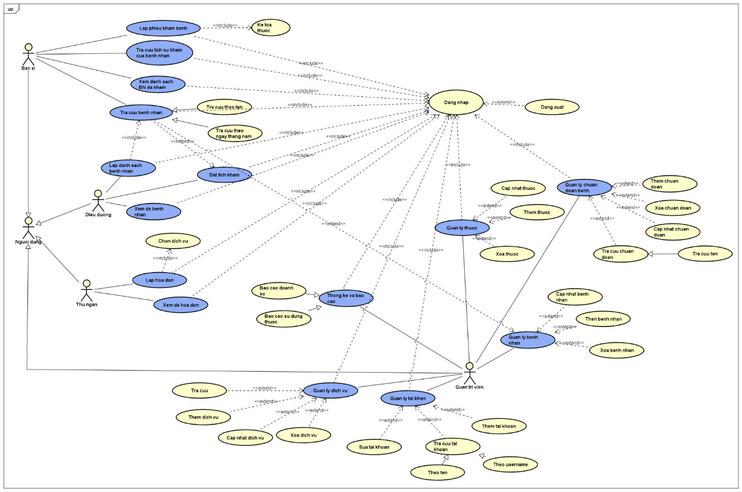

Hình 2. : Use case tổng quát

### Đặc tả Usecase

#### Chức năng 1: Lập phiếu khám

|  |  |
| --- | --- |
| **Use case id** | UC01 |
| **Tên use case** | Lập phiếu khám |
| **Mô tả** | Use case này cho phép bác sĩ lập phiếu khám |
| **Actor chính** | Bác sĩ |
| **Actor phụ** | Không có |
| **Tiền điều kiện** | Bác sĩ đã đăng nhập vào hệ thống |
| **Hậu điều kiện** | Hệ thống lưu thông tin phiếu khám đã cập nhật vào cơ sở dữ liệu và cho phép kê toa |
| **Luồng hoạt động**  **chính** | 1. Bác sĩ bấm chọn chức năng Lập phiếu khám trên giao diện. 2. Hệ thống hiển thị form Lập phiếu khám 3. Bác sĩ chọn mã bệnh nhân hoặc chọn bệnh nhân ở danh sách hiển thị có sẵn bên dưới. 4. Hệ thống sẽ load dữ liệu sẵn có hiển thị lên màn hình 5. Bác sĩ nhập thông tin triệu chứng và chuẩn đoán bệnh. Cuối cùng bấm lập phiếu để lưu thông tin phiếu. 6. Hệ thống hiển thị thông báo thành công |
| **Luồng thay thế** | Không có |
| **Luồng ngoại lệ** | Không có |

Bảng 2. : Đặc tả use case Lập phiếu khám

#### Chức năng 2: Lập hóa đơn

|  |  |
| --- | --- |
| **Use case id** | UC02 |
| **Tên use case** | Lập hóa đơn |
| **Mô tả** | Use case này cho phép thu ngân lập hóa đơn |
| **Actor chính** | Thu ngân |
| **Actor phụ** | Không có |
| **Tiền điều kiện** | Đã đăng nhập vào hệ thống |
| **Hậu điều kiện** | Hệ thống lưu thông tin hóa đơn đã cập nhật vào cơ sở dữ liệu |
| **Luồng hoạt động**  **chính** | 1. Thu ngân nhấn chọn chức năng Lập hóa đơn trên giao diện. 2. Hệ thống hiển thị form Lập hóa đơn 3. Thu ngân chọn mã phiếu khám bệnh cần lập hóa đơn và chọn dịch vụ khám của bệnh nhân. Cuối cùng bấm Lưu hóa đơn 4. Hệ thống hiển thị thông báo thành công và xuất file pdf hóa đơn. |
| **Luồng thay thế** | Không có |
| **Luồng ngoại lệ** | Không có |

Bảng 2. : Đặc tả use case Lập hóa đơn

#### Chức năng 3: Báo cáo doanh thu

|  |  |
| --- | --- |
| **Use case id** | UC03 |
| **Tên use case** | Báo cáo doanh thu |
| **Mô tả** | Use case này cho phép quản trị viên thống kê báo cáo doanh thu theo tháng, năm |
| **Actor chính** | Quản trị viên |
| **Actor phụ** | Không có |
| **Tiền điều kiện** | Quản trị viên đã đăng nhập vào hệ thống |
| **Hậu điều kiện** | Hiển thị thông tin báo cáo gồm: Biểu đồ doanh thu theo tháng, chi tiết doanh thu theo tháng và doanh thu theo năm |
| **Luồng hoạt động**  **chính** | 1. Quản trị viên nhấn chọn chức năng Báo cáo doanh thu trên giao diện. 2. Hệ thống hiển thị form Báo cáo doanh thu 3. Quản trị viên chọn tháng, năm cần tạo báo cáo doanh thu. Cuối cùng bấm nút xem thống kê. 4. Hệ thống hiển thị thông tin theo dạng biểu đồ và bảng thống kê. 5. Hệ thống sẽ xuất file PDF khi người quản trị click nút xuất PDF nếu cần. |
| **Luồng thay thế** | Không có |
| **Luồng ngoại lệ** | Không có |

Bảng 2. : Đặc tả use case Báo cáo doanh thu

#### Chức năng 4: Đặt lịch khám

|  |  |
| --- | --- |
| **Use case id** | UC04 |
| **Tên use case** | Đặt lịch khám |
| **Mô tả** | Use case này cho phép điều dưỡng đặt lịch khám cho bệnh nhân |
| **Actor chính** | Điều dưỡng |
| **Actor phụ** | Không có |
| **Tiền điều kiện** | Điều dưỡng đã đăng nhập vào hệ thống |
| **Hậu điều kiện** | Hệ thống lưu thông tin đặt lịch khám vào cơ sở dữ liệu |
| **Luồng hoạt động chính`** | 1. Điều dưỡng nhấn chọn chức năng Đặt lịch khám trên giao diện. 2. Hệ thống hiển thị form Đặt lịch khám 3. Điều dưỡng nhập mã hoặc tên bệnh nhân trên ô tìm kiếm 4. Hệ thống kiểm tra “Bệnh nhân đã tồn tại?”  * Nếu **có 🡪** load dữ liệu sẵn tên, tuổi,… * Nếu **không 🡪** thêm mới thông tin bệnh nhân (họ tên, tuổi,...). Rồi bấm lưu hồ sơ mới  1. Điều dưỡng chọn ngày giờ và bác sĩ 2. Hệ thống kiểm tra khung giờ đã còn trống:  * Nếu **có 🡪** lưu thông tin lịch khám * Nếu **không** 🡪 báo lỗi và quay lại bước chọn ngày giờ |
| **Luổng thay thế** | Không có |
| **Luồng ngoại lệ** | Không có |

Bảng 2. : Đặc tả use case Đặt lịch khám

#### Chức năng 5: Tra cứu bệnh nhân

|  |  |
| --- | --- |
| **Use case id** | UC05 |
| **Tên use case** | Tra cứu bệnh nhân |
| **Mô tả** | Use case này cho phép bác sĩ hoặc điều dưỡng hoặc thu ngân |
| **Actor chính** | Bác sĩ hoặc điều dưỡng hoặc thu ngân |
| **Actor phụ** | Không có |
| **Tiền điều kiện** | Bác sĩ hoặc điều dưỡng hoặc thu ngân đã đăng nhập vào hệ thống |
| **Hậu điều kiện** | Hệ thống lưu thông tin hóa đơn đã cập nhật vào cơ sở dữ liệu |
| **Luồng hoạt động chính`** | 1. Nhấn chọn chức năng tra cứu bệnh nhân 2. Hệ thống hiển thị form tra cứu 3. Nhập từ khóa cần tra cứu (nhập tên hoặc mã bệnh nhân). Sau đó nhấn nút tìm kiếm 4. Hệ thống trả ra kết quả |
| **Luổng thay thế** | Không có |
| **Luồng ngoại lệ** | Không có |

Bảng 2. : Đặc tả use case Tra cứu bệnh nhân

#### Chức năng 6: Báo cáo sử dụng thuốc

|  |  |
| --- | --- |
| **Use case id** | UC06 |
| **Tên use case** | Báo cáo sử dụng thuốc |
| **Mô tả** | Use case này cho phép quản trị viên thống kê báo cáo sử dụng thuốc theo tháng, năm |
| **Actor chính** | Quản trị viên |
| **Actor phụ** | Không có |
| **Tiền điều kiện** | Quản trị viên đã đăng nhập vào hệ thống |
| **Hậu điều kiện** | Hiển thị thông tin báo cáo: Chi tiết thông tin Thuốc (Số lần dùng, số lượng thuốc) theo tháng, năm |
| **Luồng hoạt động chính`** | 1. Quản trị viên nhấn chọn chức năng Báo cáo sử dụng thuốc trên giao diện. 2. Hệ thống hiển thị form Báo cáo sử dụng thuốc. 3. Quản trị viên chọn tháng, năm cần tạo báo cáo sử dụng thuốc. Cuối cùng bấm thống kê 4. Hệ thống hiển thị thông tin dạng bảng thống kê. 5. Hệ thống sẽ xuất file PDF khi người quản trị click nút xuất PDF nếu cần. |
| **Luổng thay thế** | Không có |
| **Luồng ngoại lệ** | Không có |

Bảng 2. : Đặc tả use case Báo cáo sử dụng thuốc

### Kiến trúc hệ thống

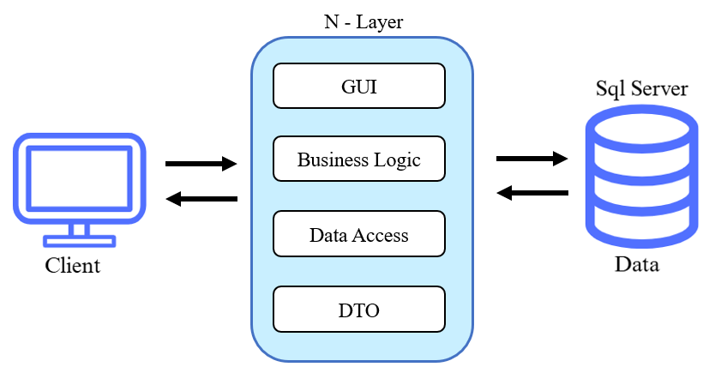

Hình 2. : Kiến trúc hệ thống

### Sơ đồ lớp

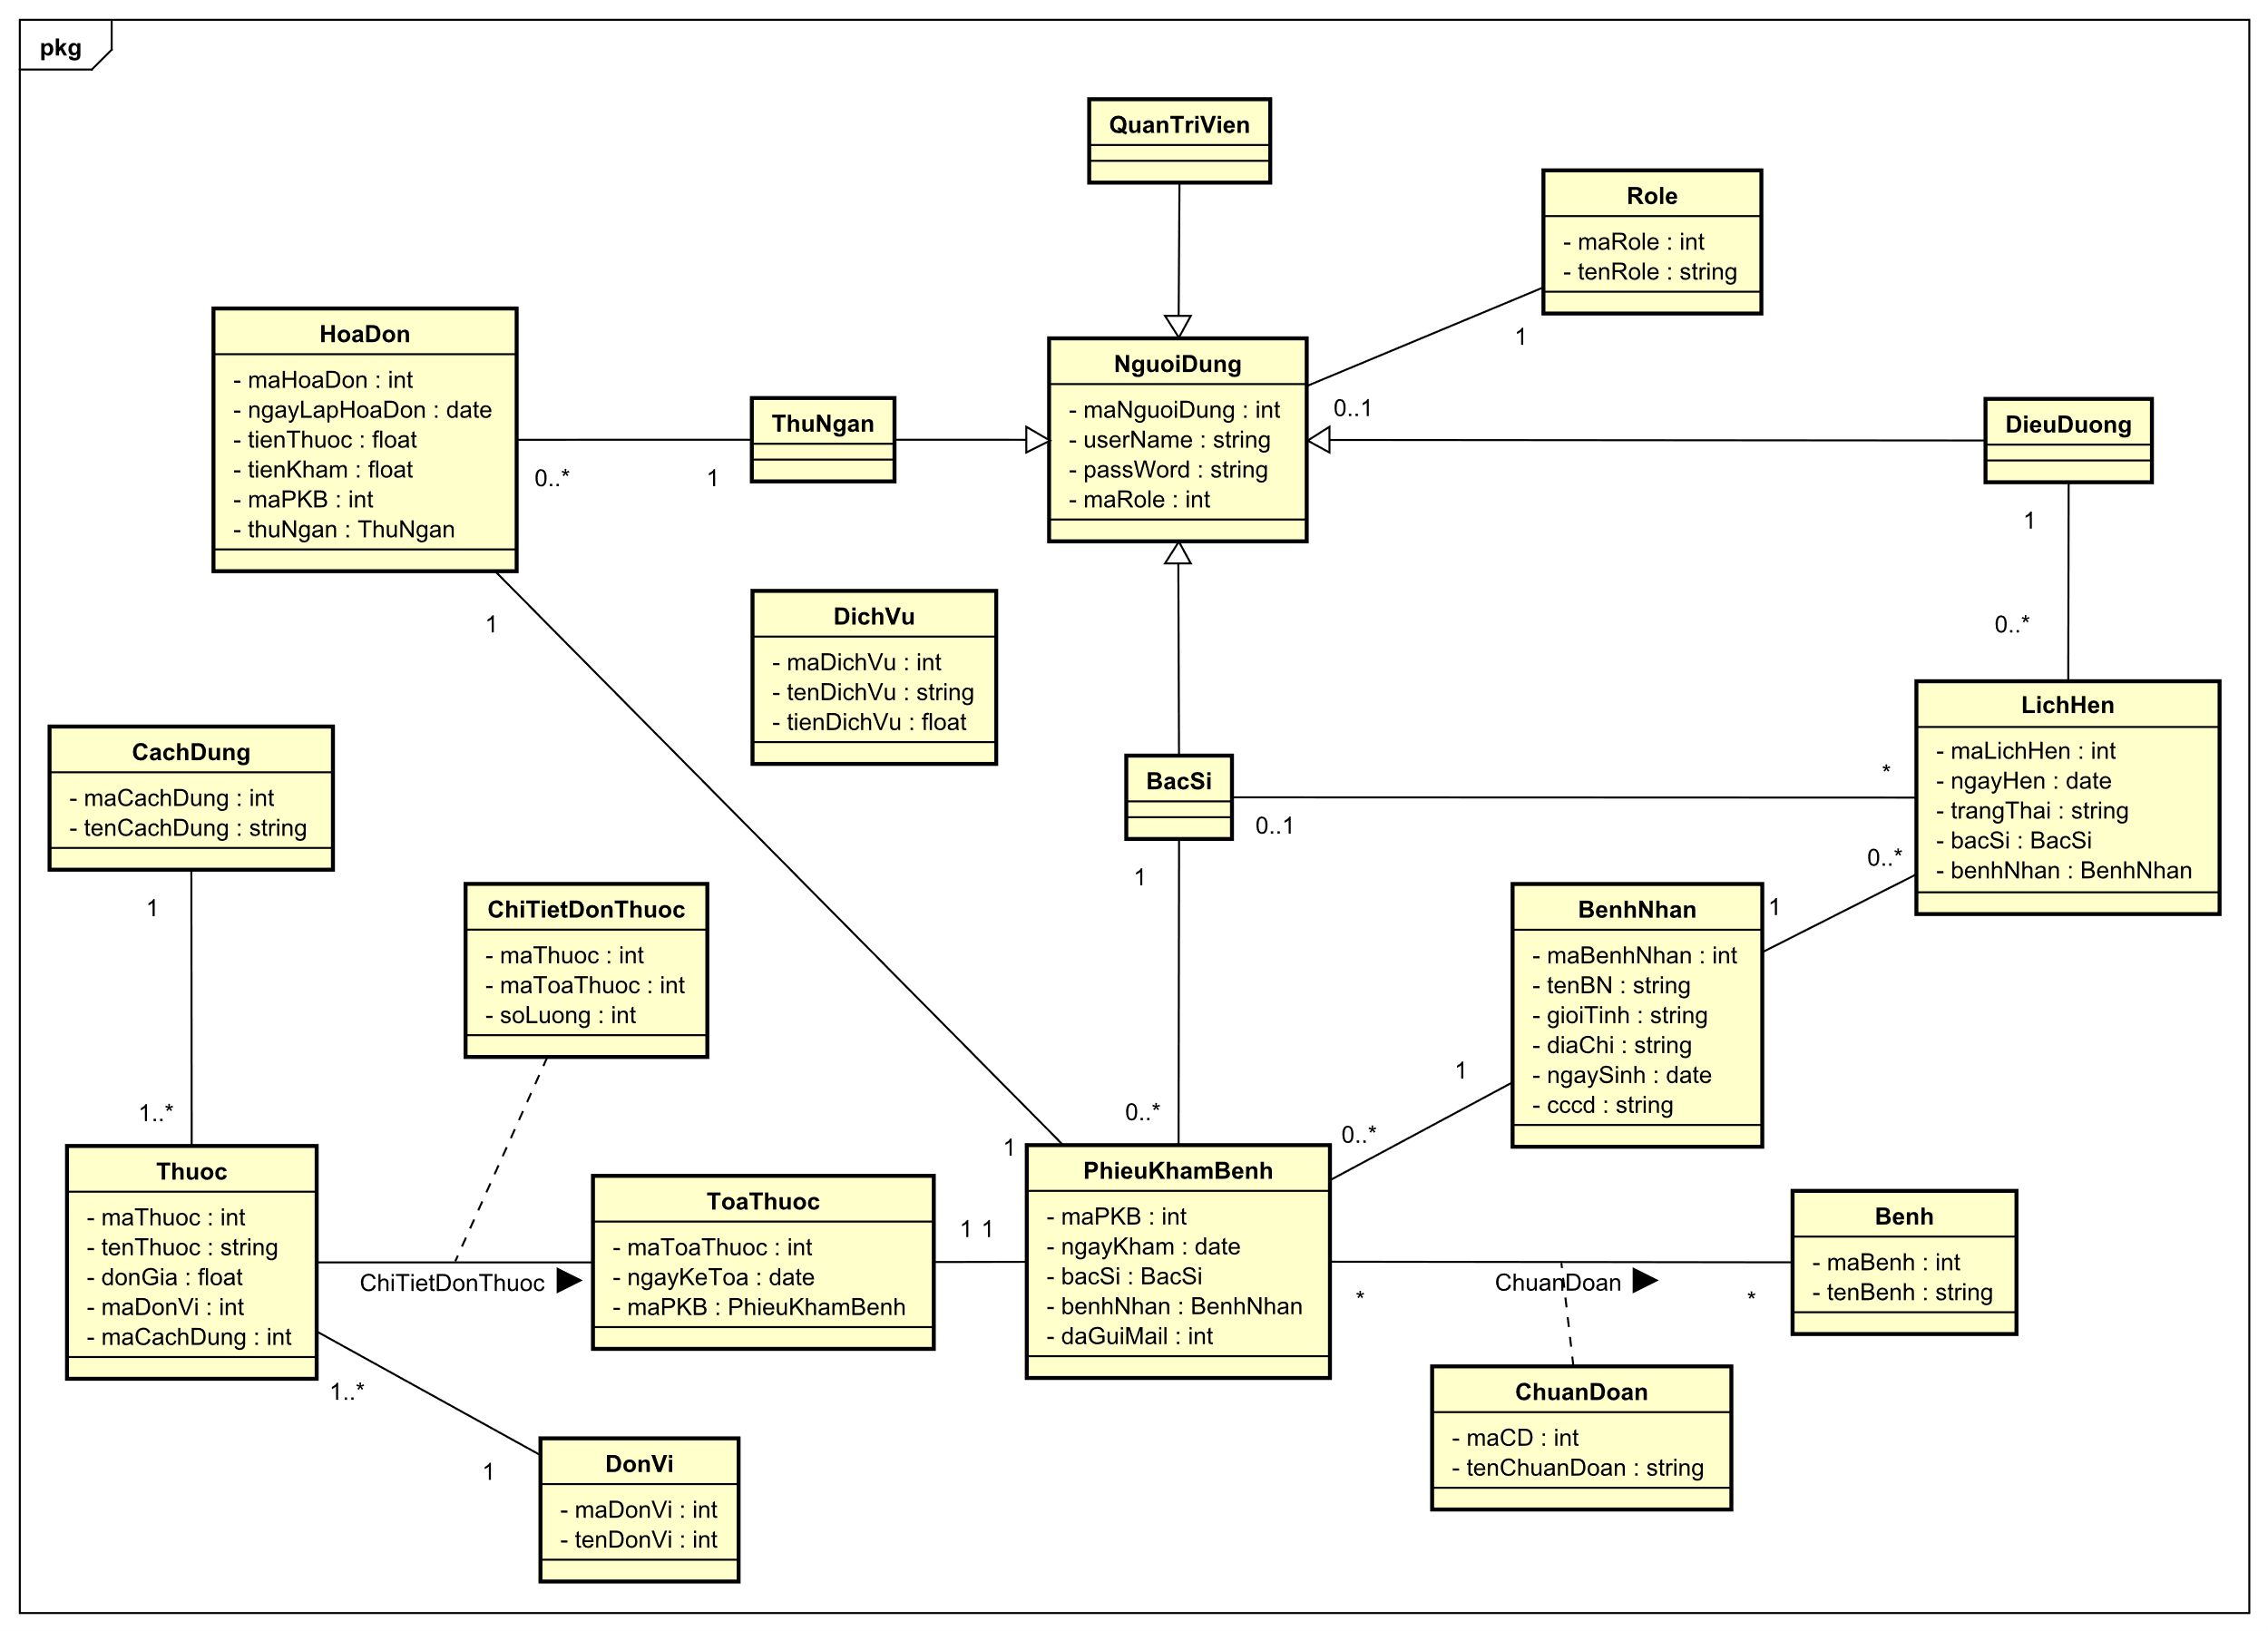

Hình 2. : Sơ đồ lớp

### Sơ đồ hoạt động

#### Lập phiếu khám

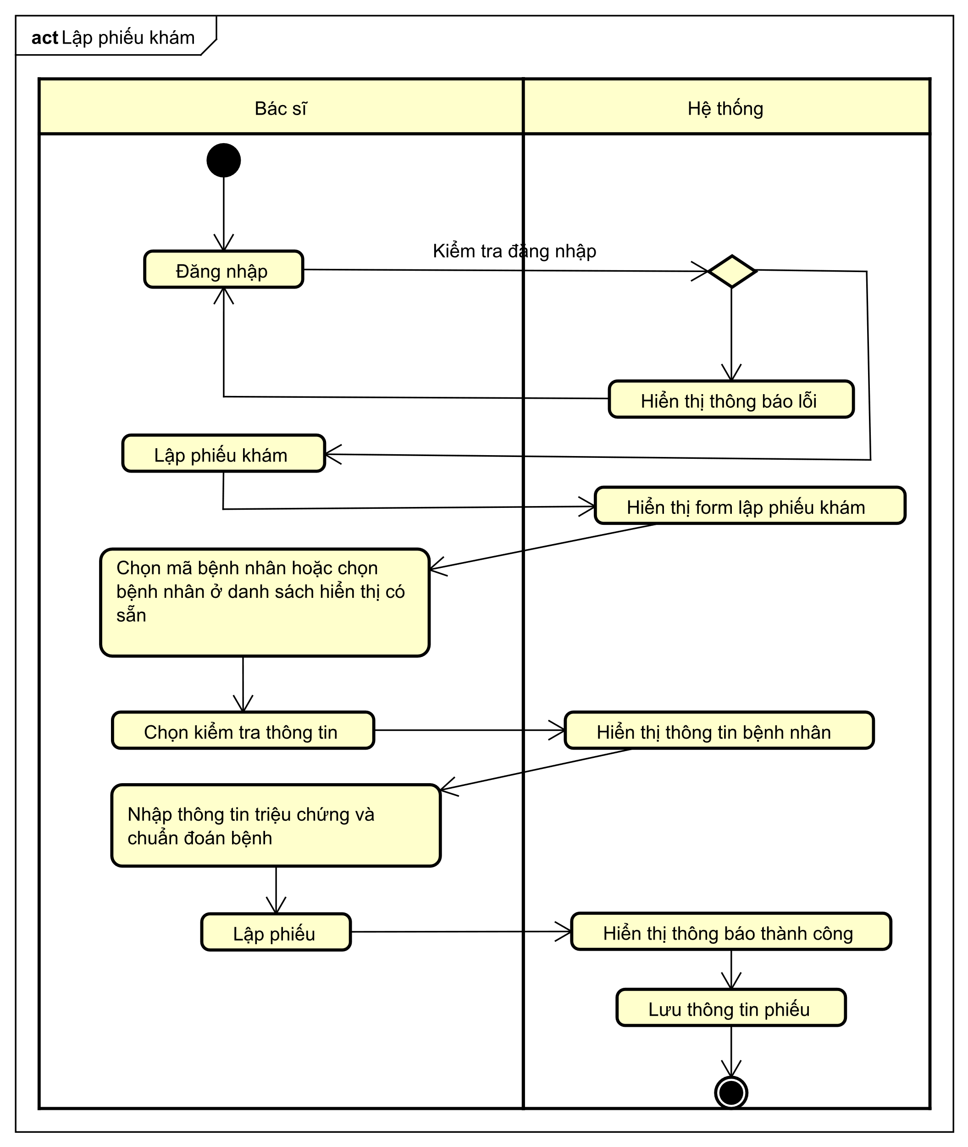

Hình 2. : Sơ đồ hoạt động lập phiếu khám

#### Lập hóa đơn

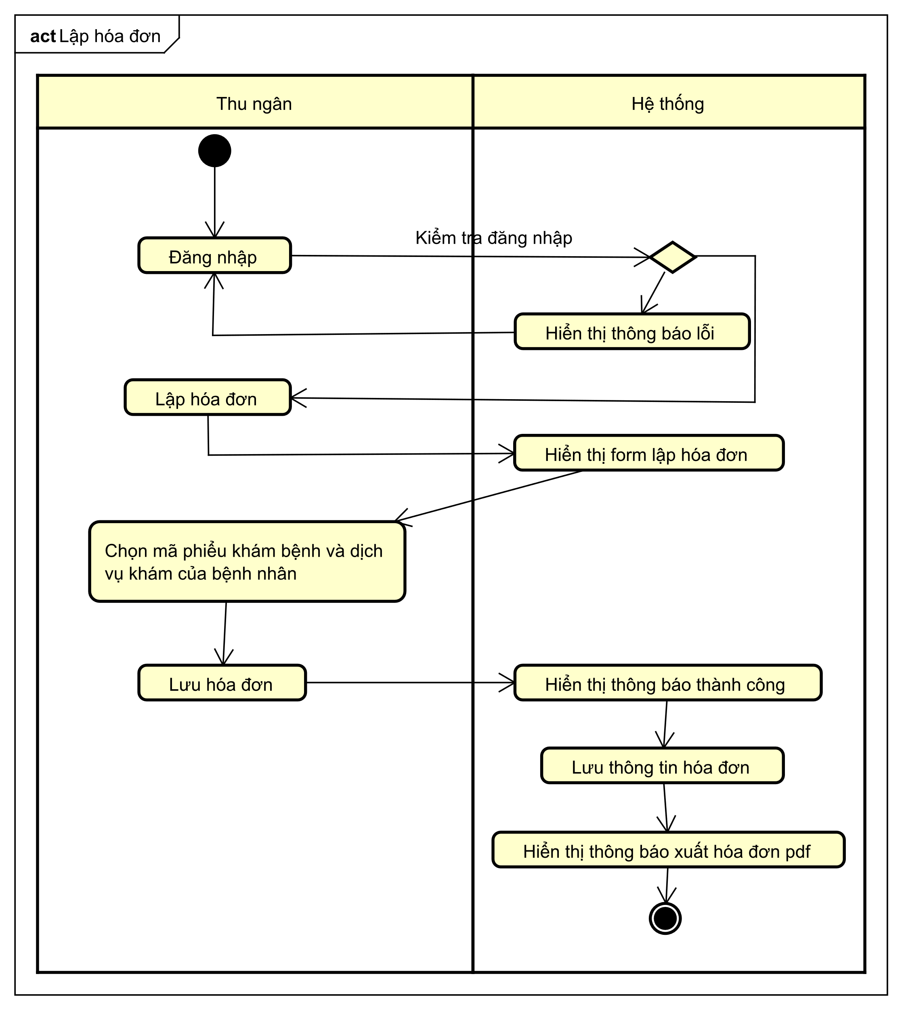

Hình 2. : Sơ đồ hoạt động lập hóa đơn

#### Báo cáo doanh thu

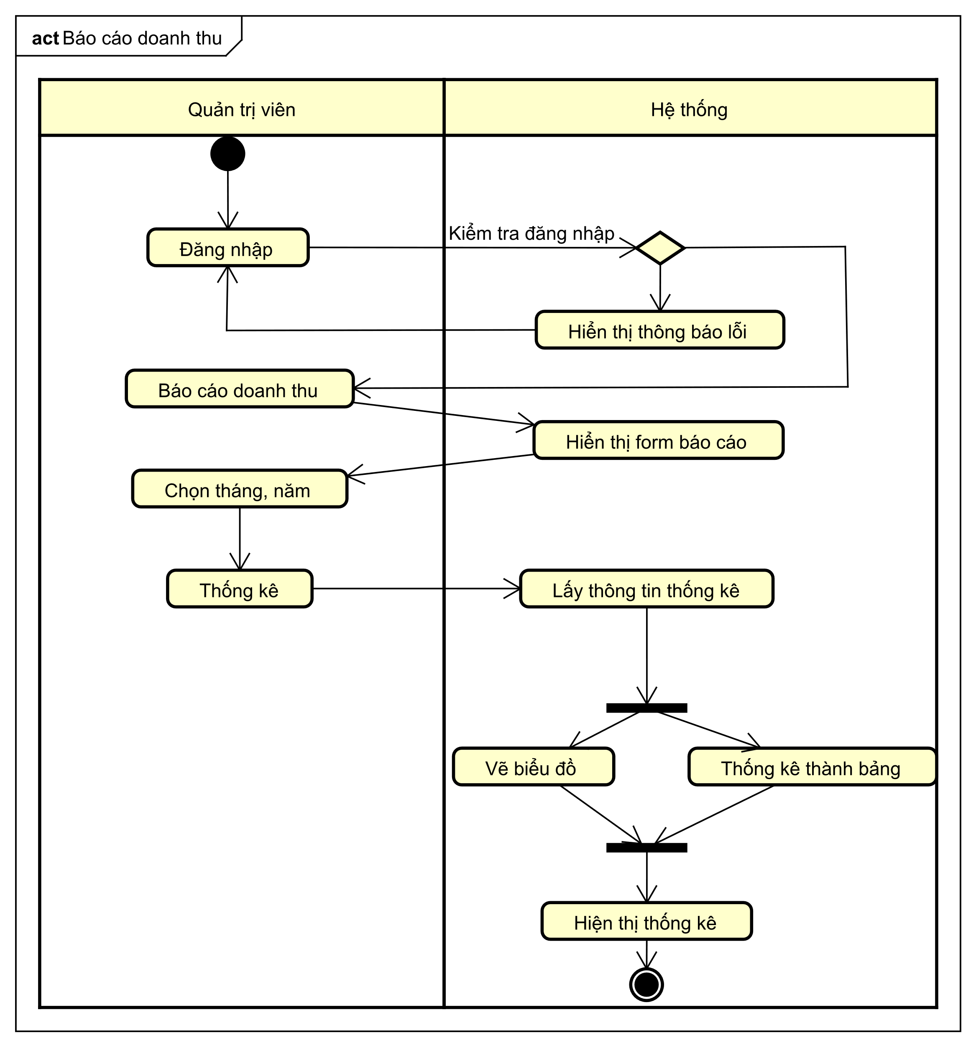

Hình 2. : Sơ đồ hoạt động báo cáo doanh thu

#### Đặt lịch khám

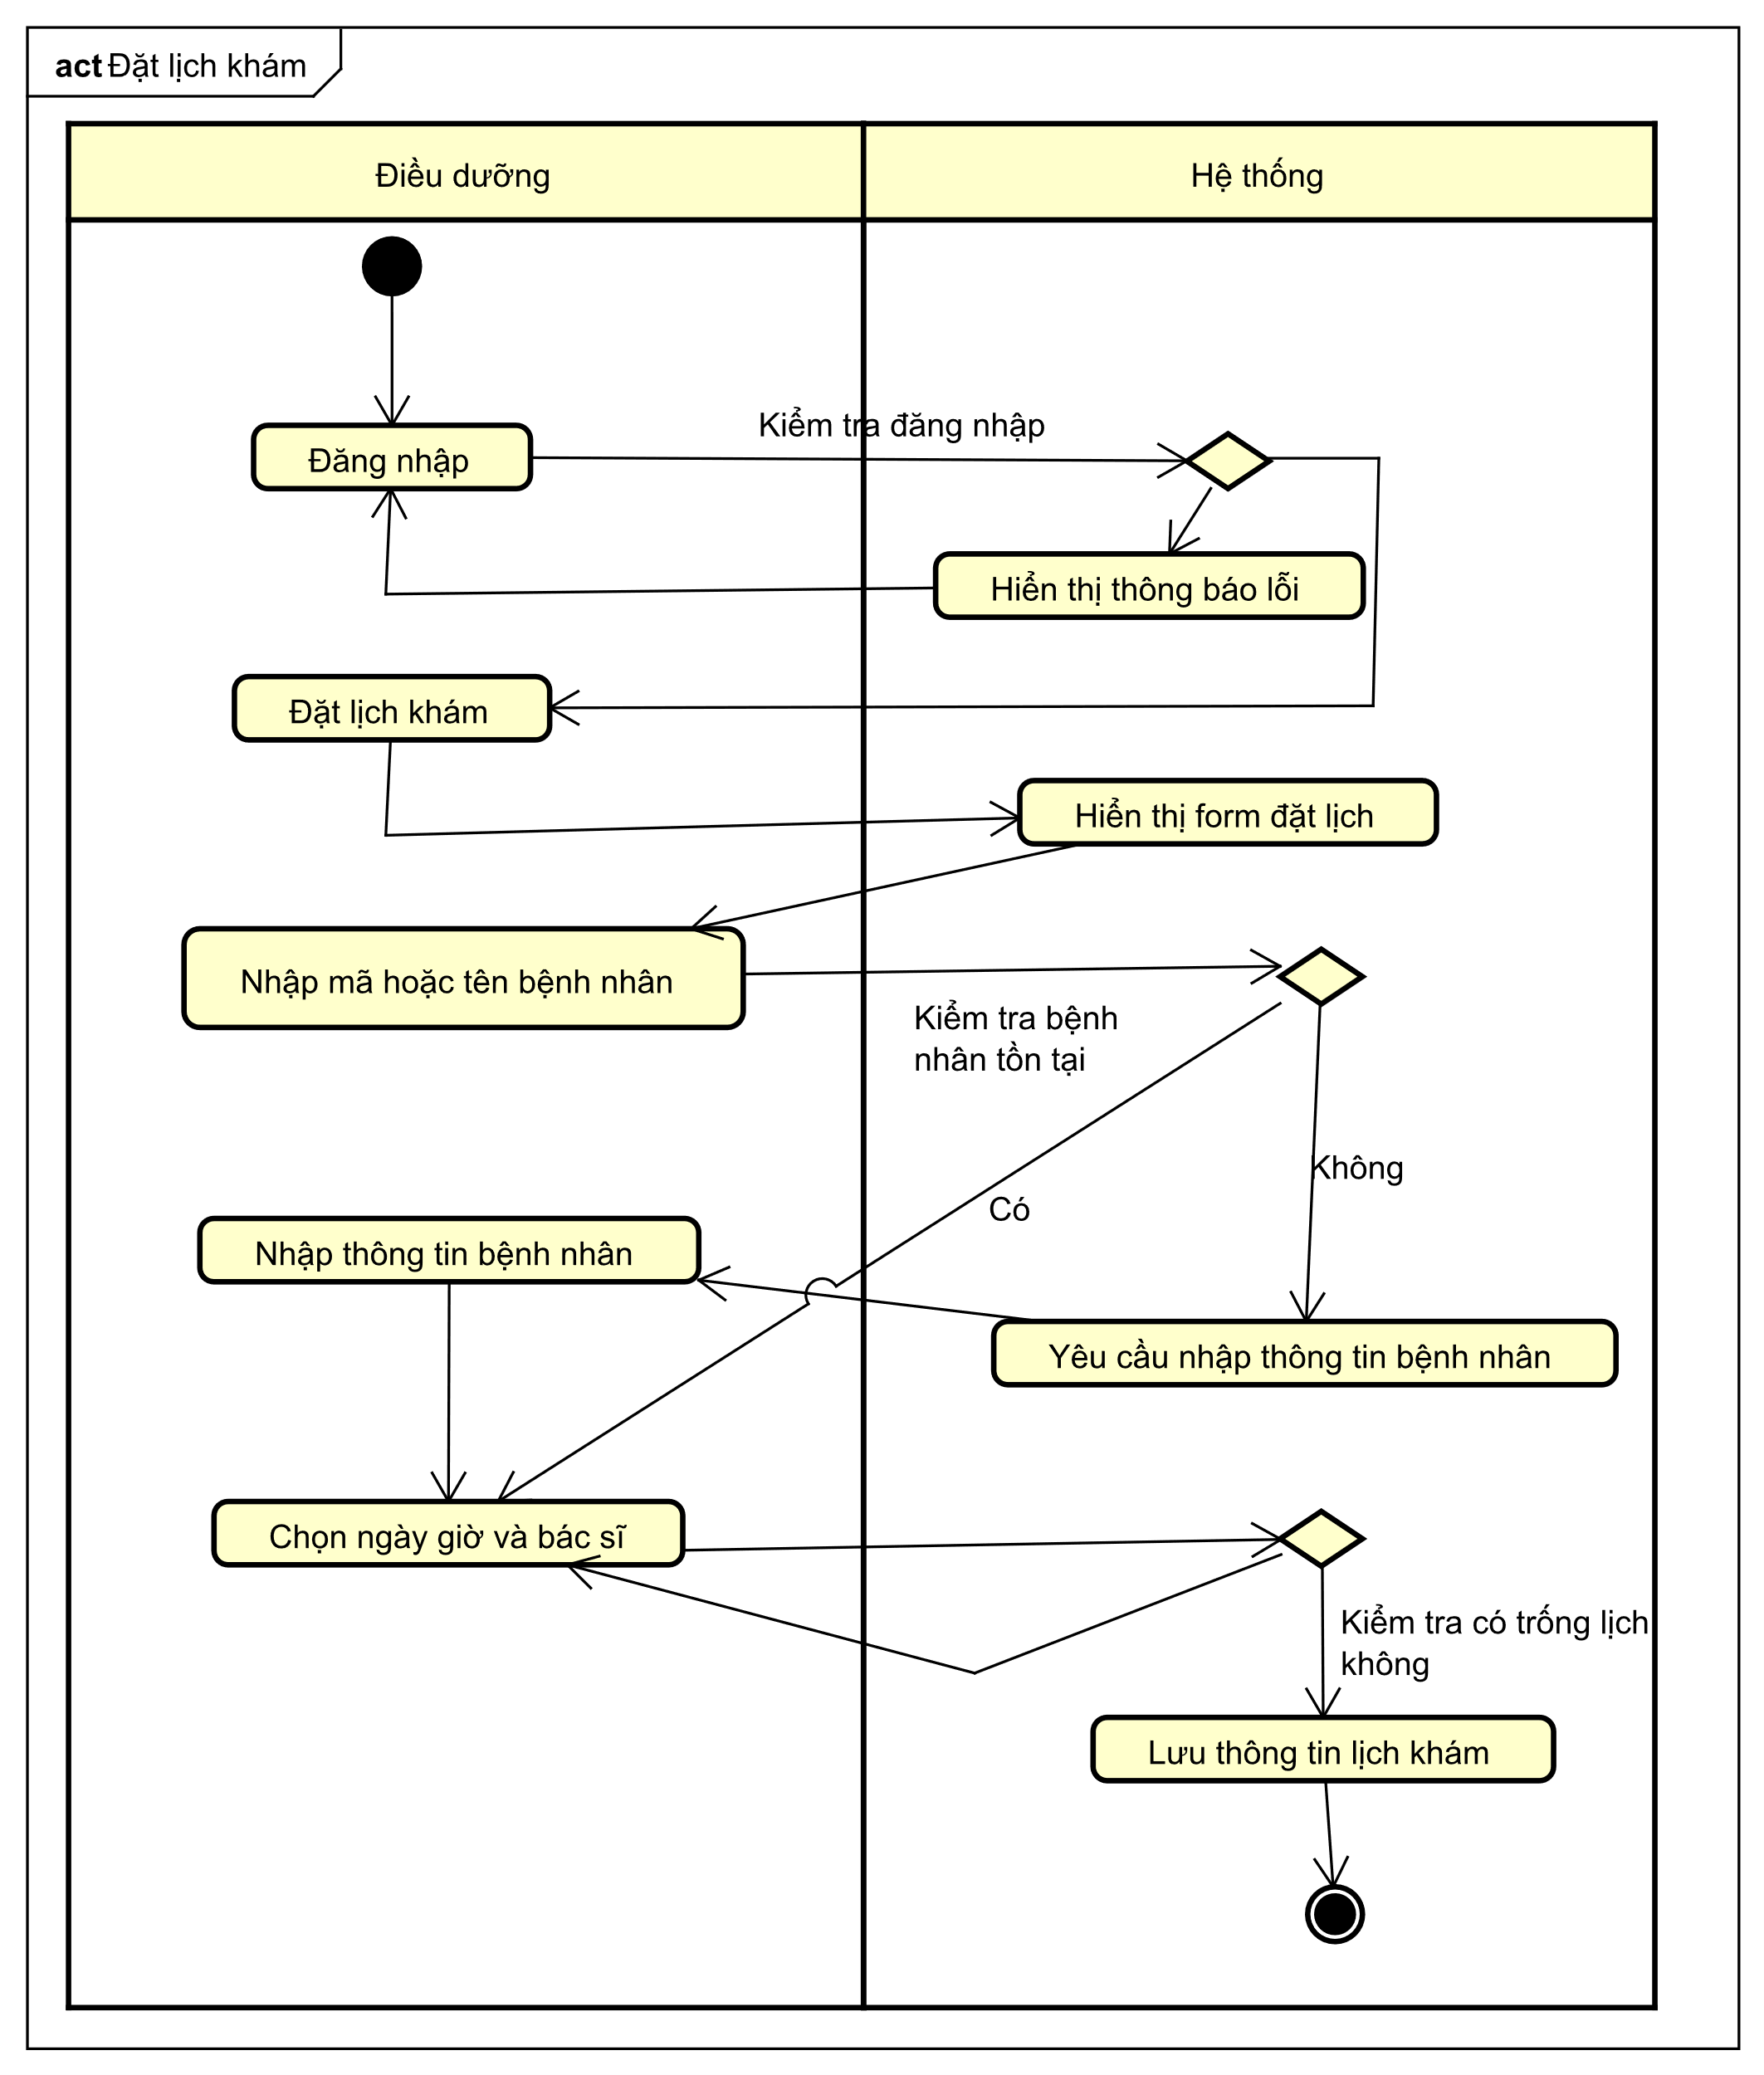

Hình 2. : Sơ đồ hoạt động đặt lịch khám

#### Tra cứu bệnh nhân

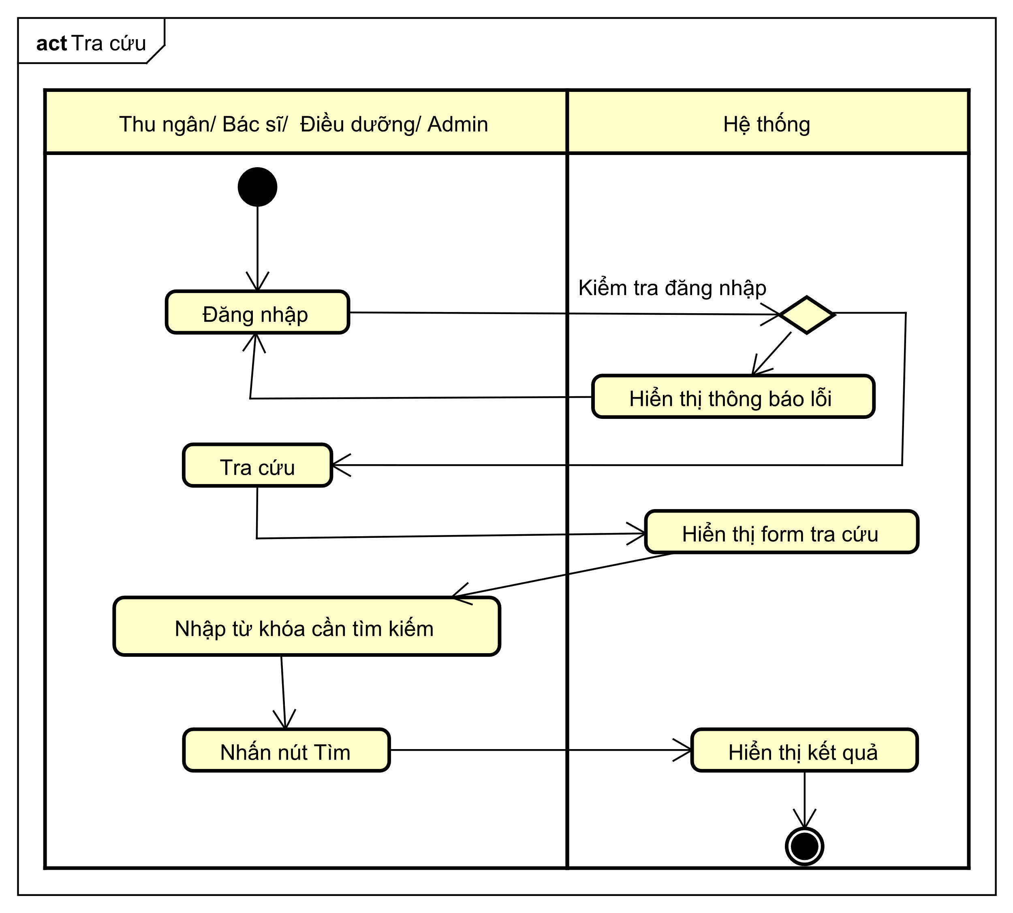

Hình 2. : Sơ đồ hoạt động tra cứu bệnh nhân

#### Báo cáo sử dụng thuốc

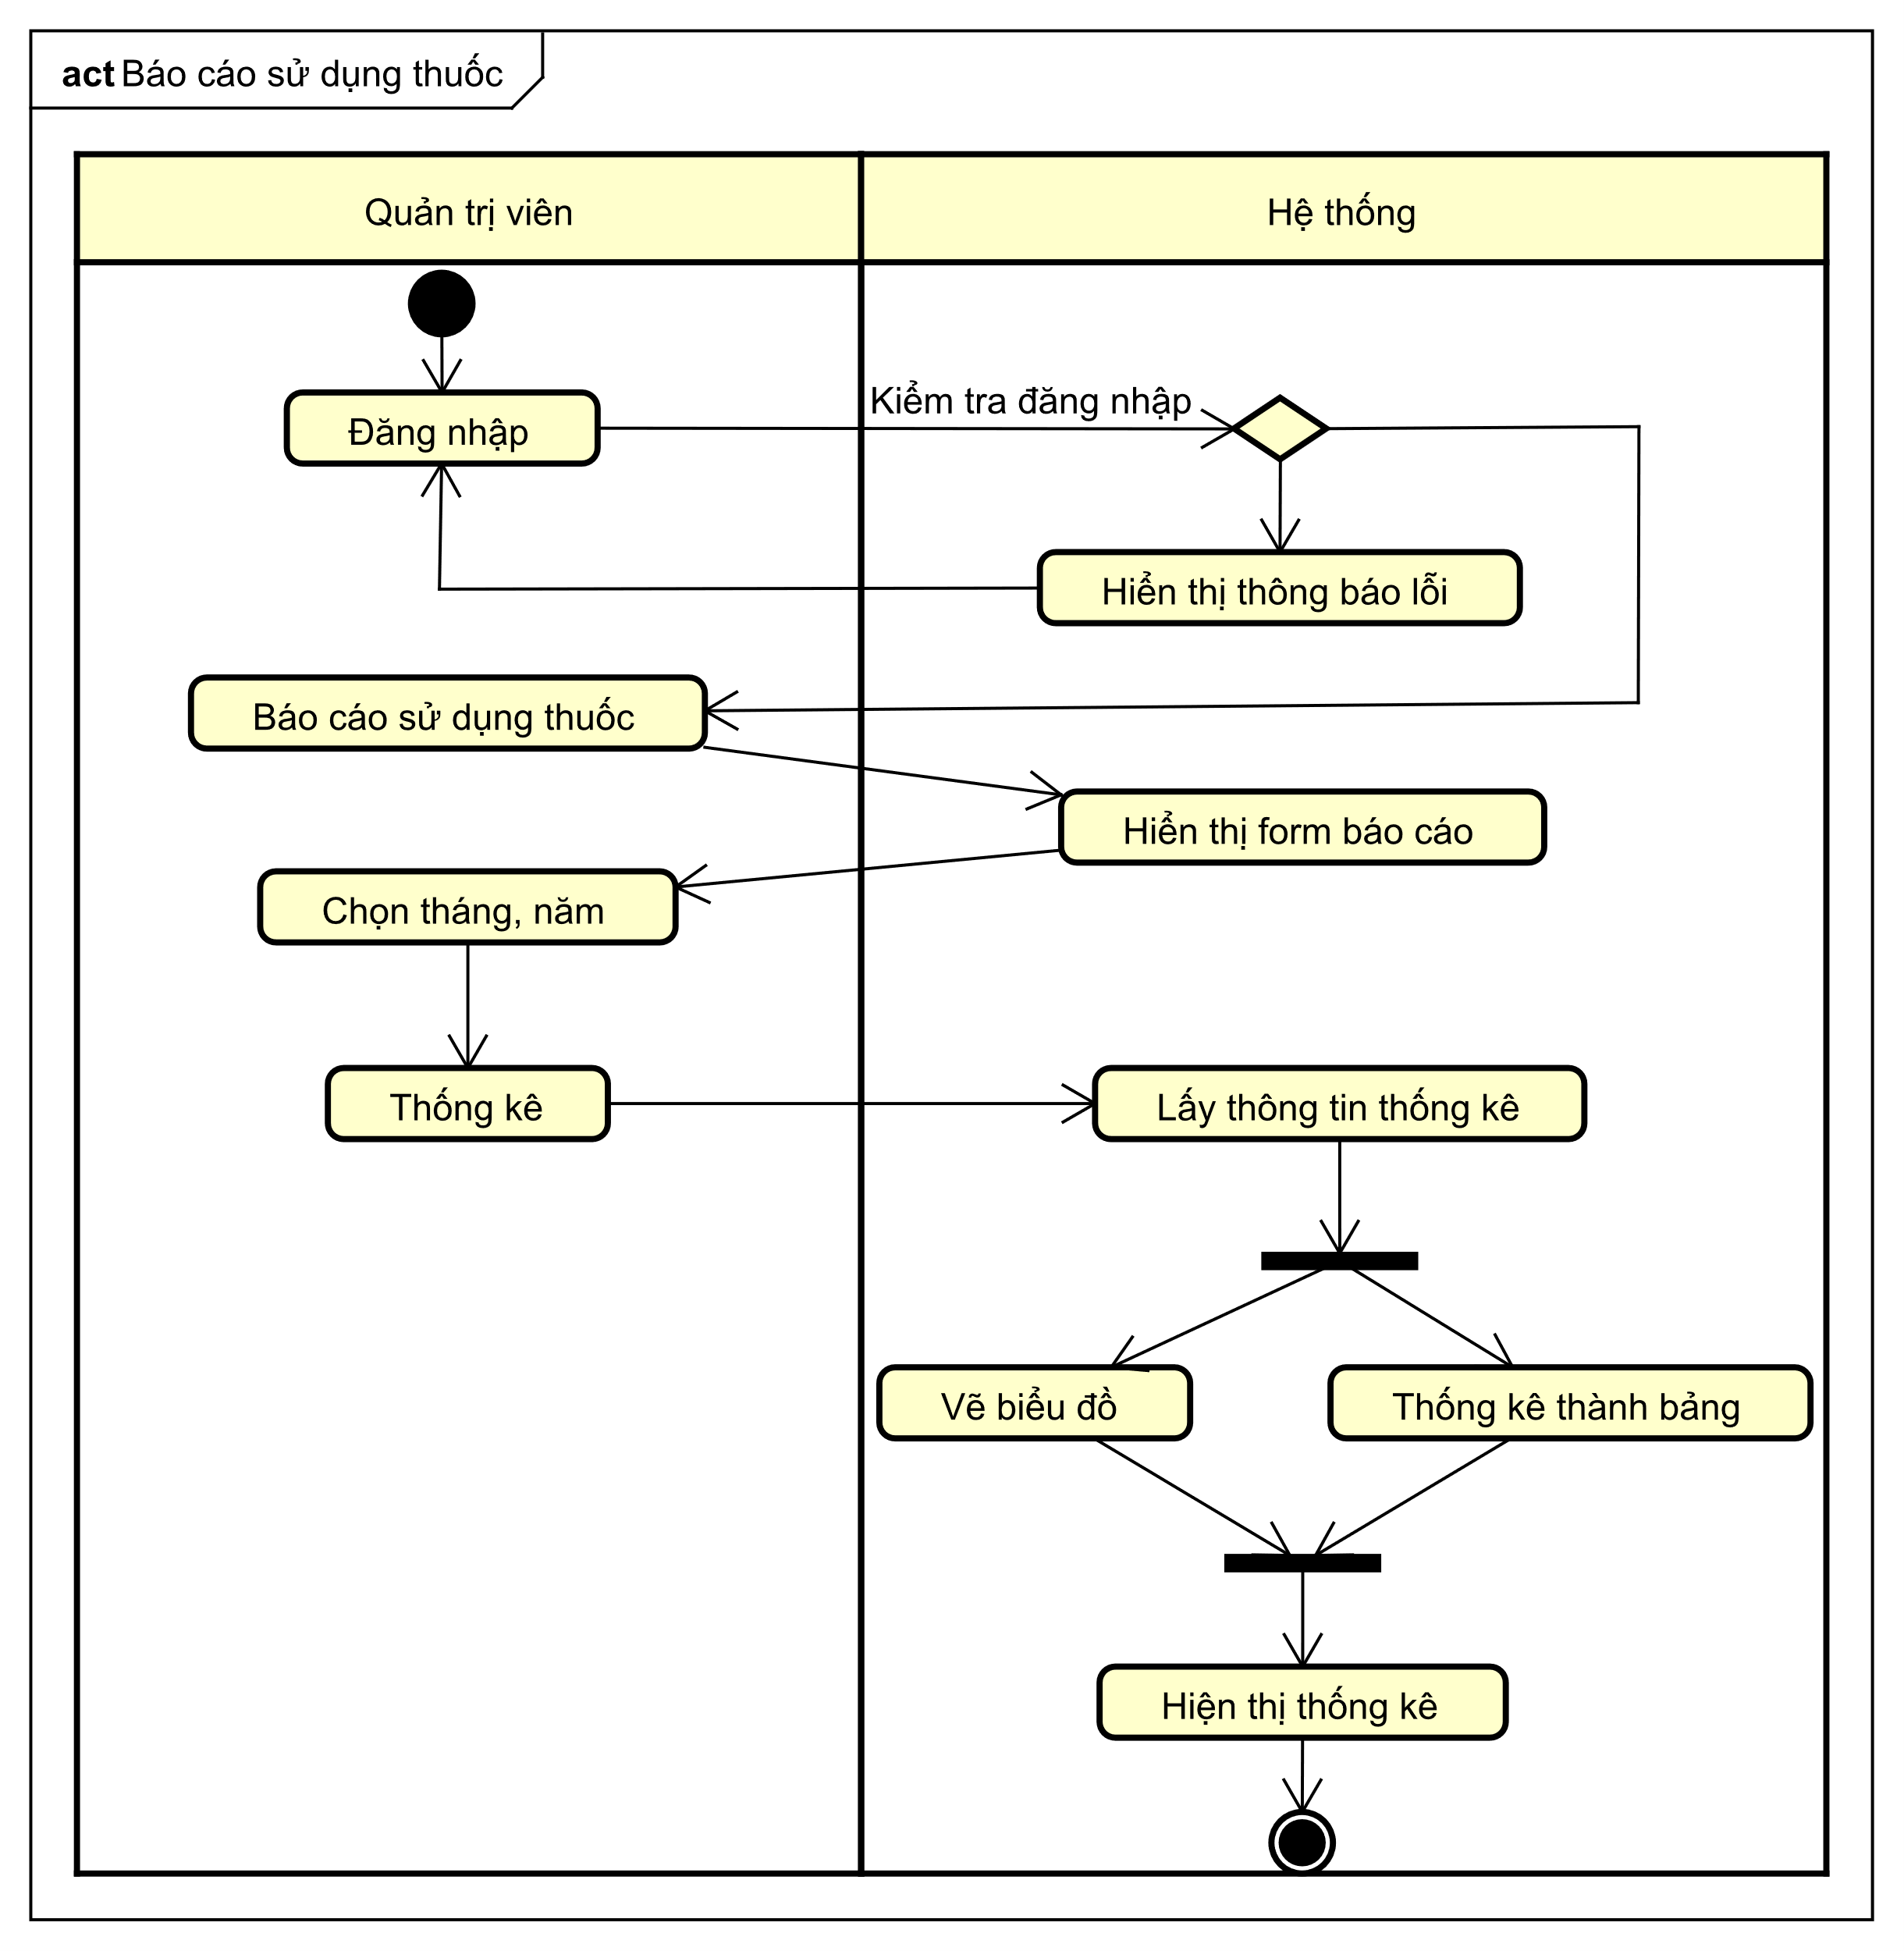

Hình 2. : Sơ đồ hoạt động báo cáo sử dụng thuốc

### Sơ đồ tuần tự

#### Lập hóa đơn

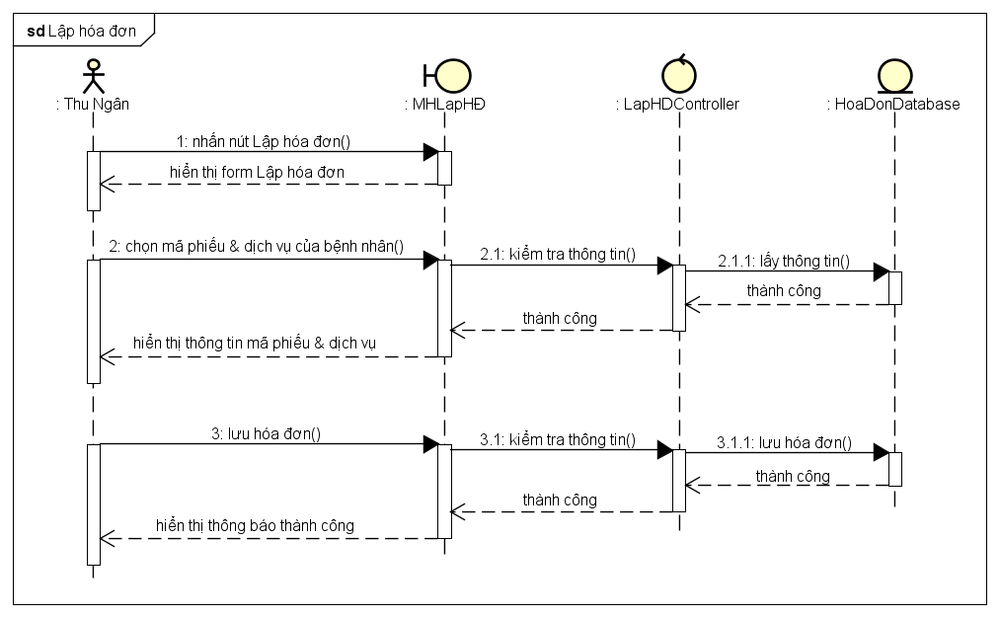

Hình 2. : Sơ đồ tuần tự lập hóa đơn

#### Tra cứu bệnh nhân

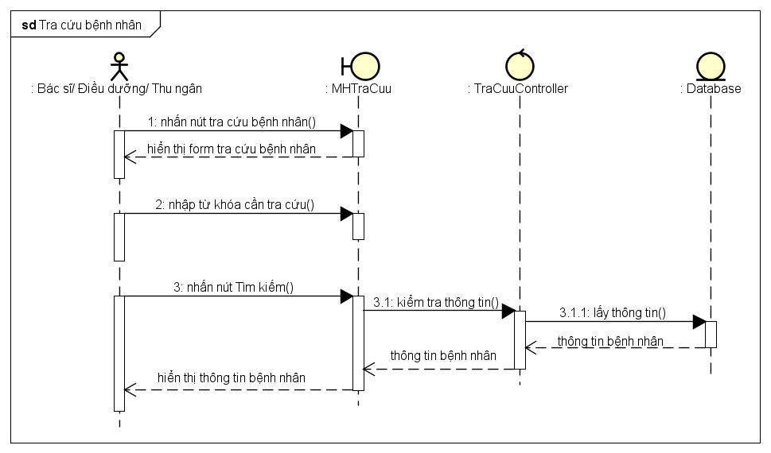

Hình 2. : Sơ đồ hoạt động tra cứu bệnh nhân

#### Lập phiếu khám

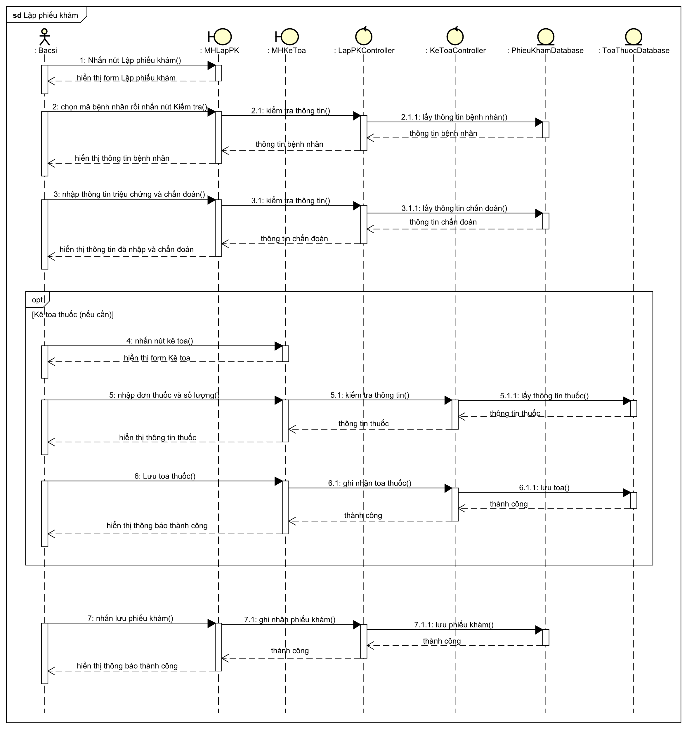

Hình 2. : Sơ đồ tuần tự lập phiếu khám

#### Báo cáo doanh thu

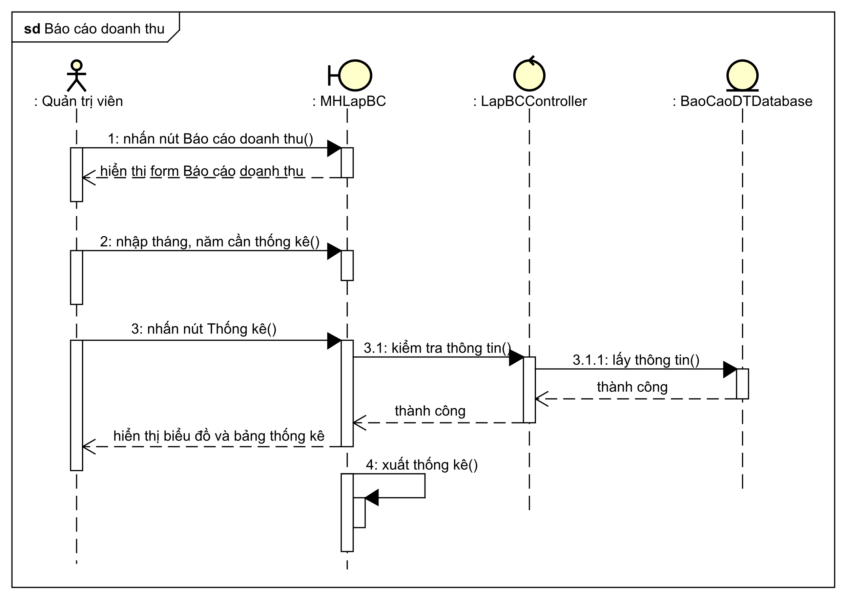

Hình 2. : Sơ đồ tuần tự báo cáo doanh thu

#### Đặt lịch khám

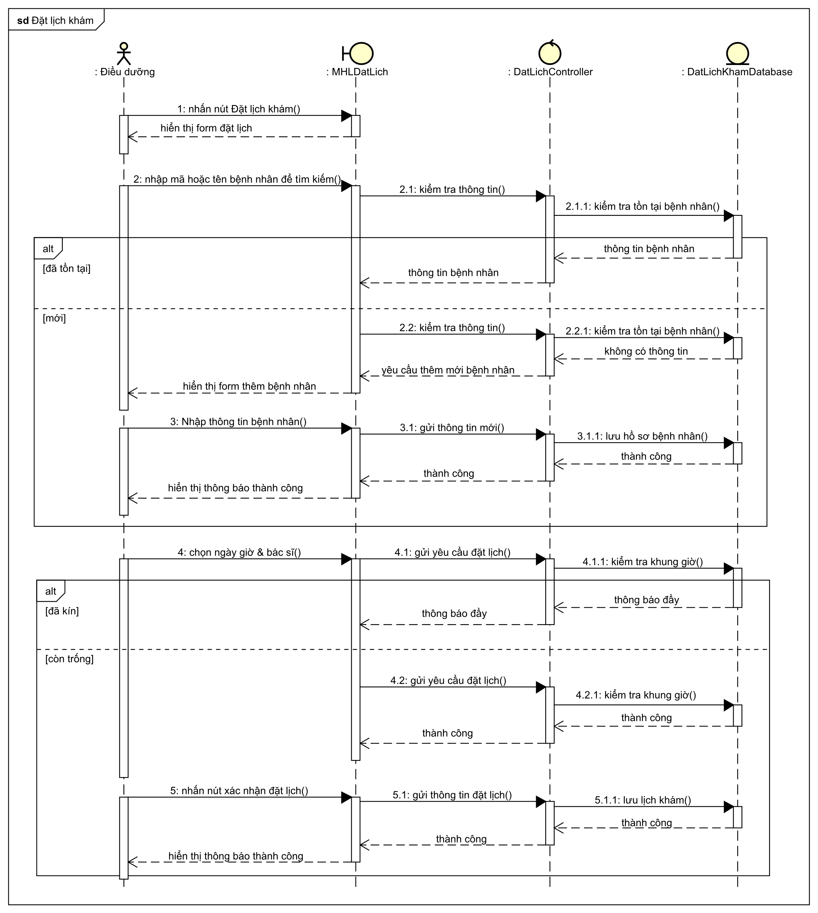

Hình 2. : Sơ đồ tuần tự đặt lịch khám

#### Báo cáo sử dụng thuốc

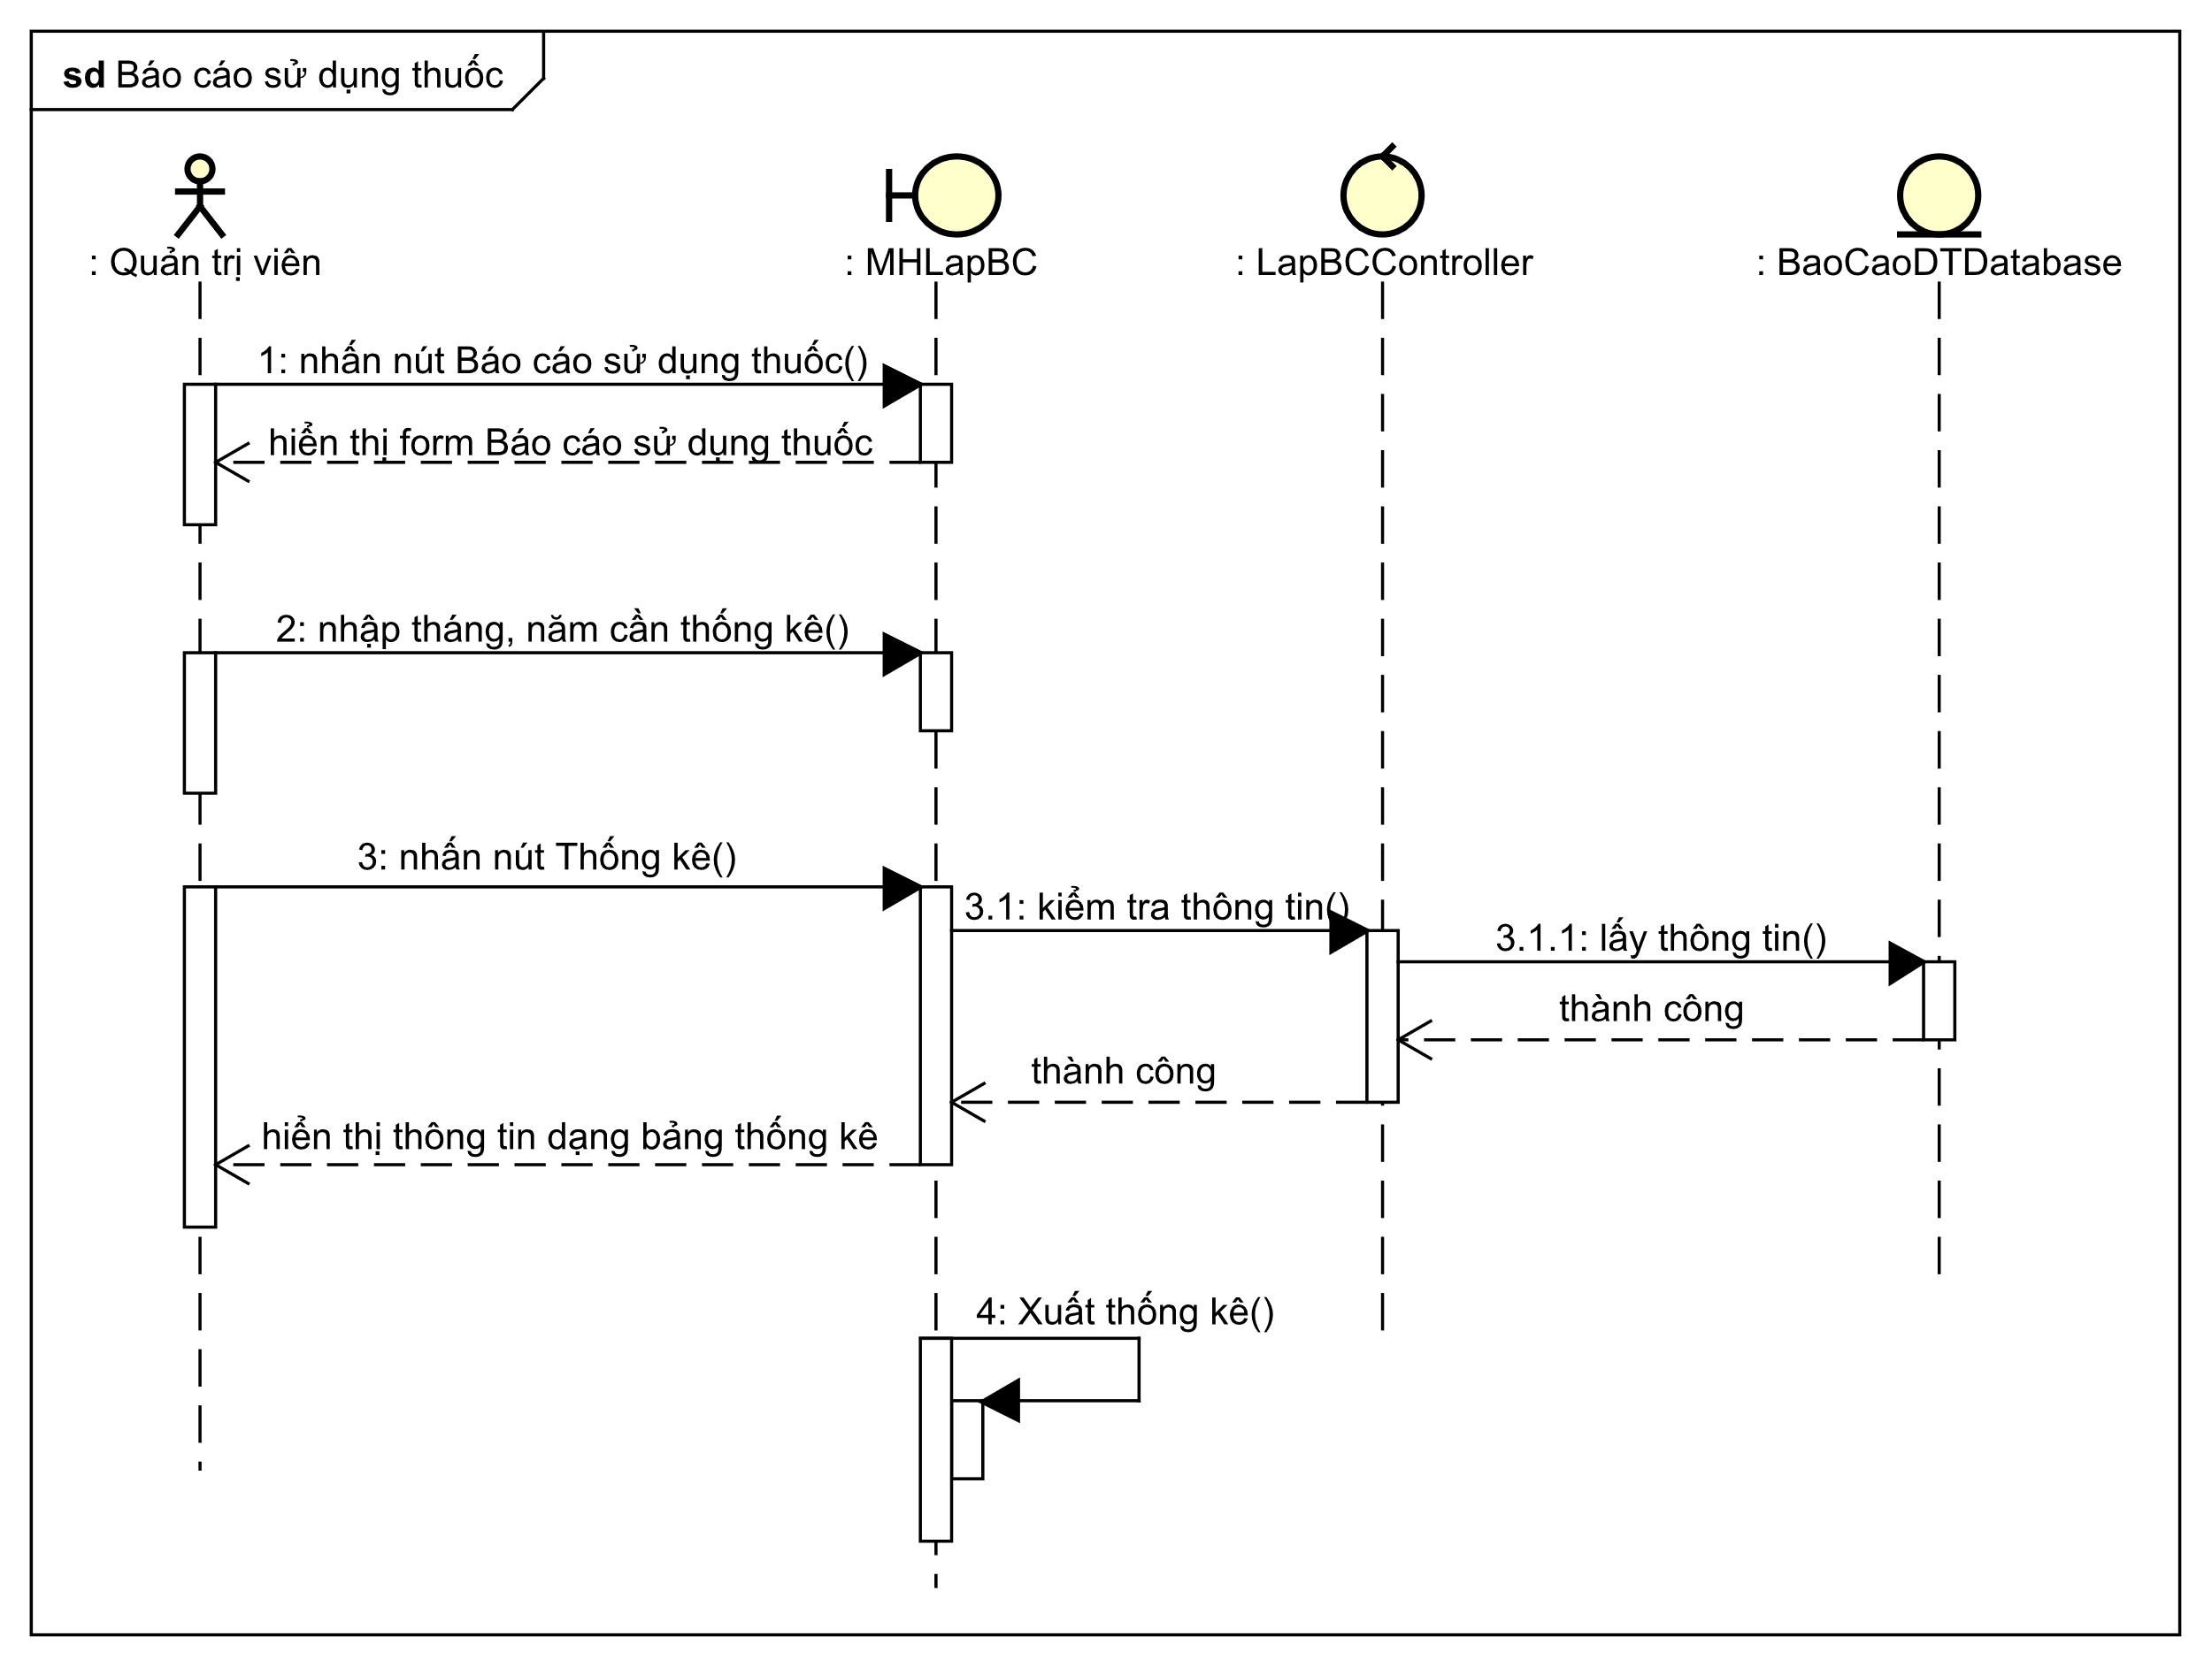

Hình 2. : Sơ đồ hoạt động báo cáo sử dụng thuốc

## Lược đồ cơ sở dữ liệu quan hệ

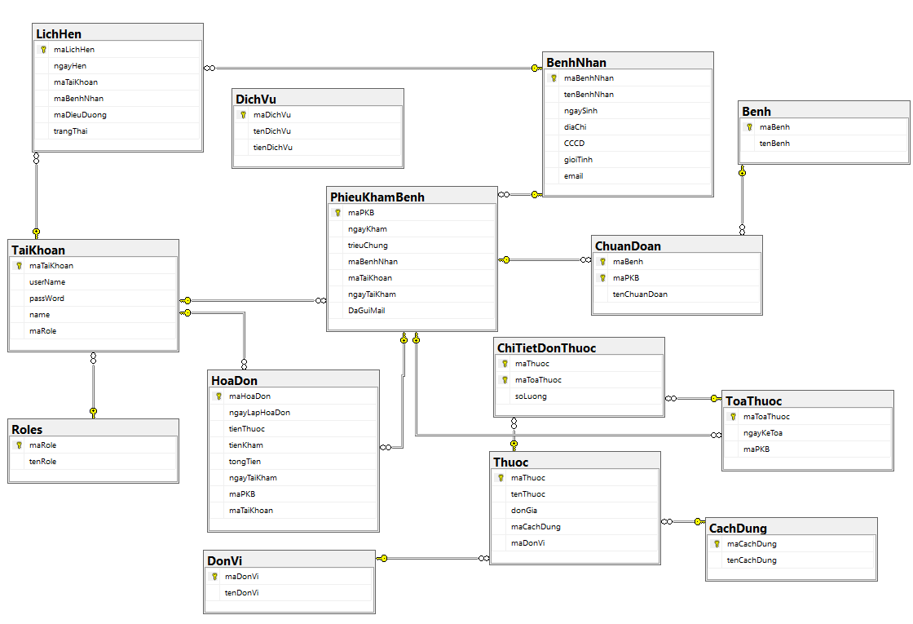

Hình 3. : Lượt đồ sơ sở dữ liệu quan hệ

## Mô tả sản phẩm

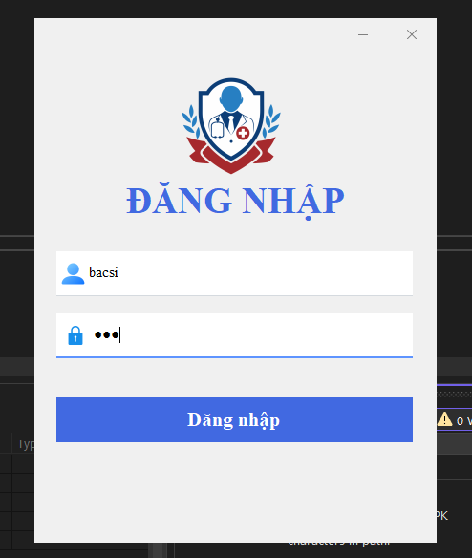

Hình 4. : Trang đăng nhập

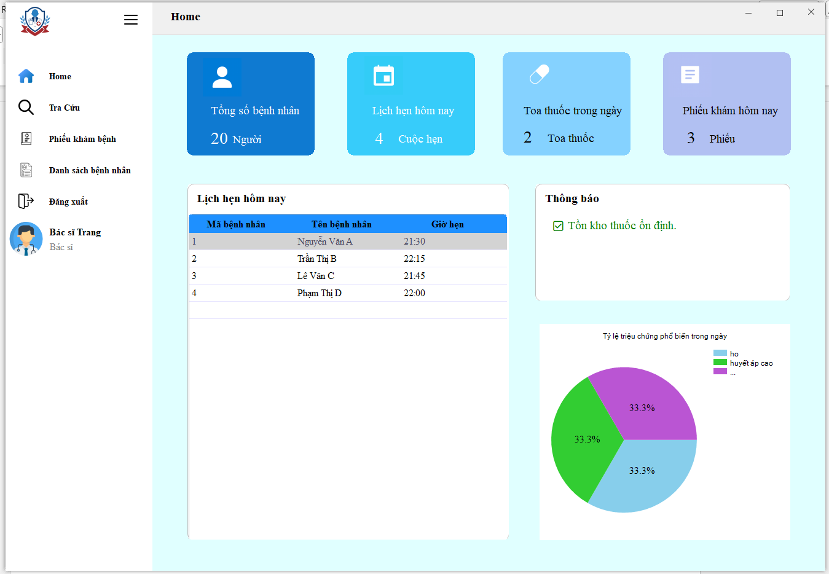

Hình 4. : Trang chủ

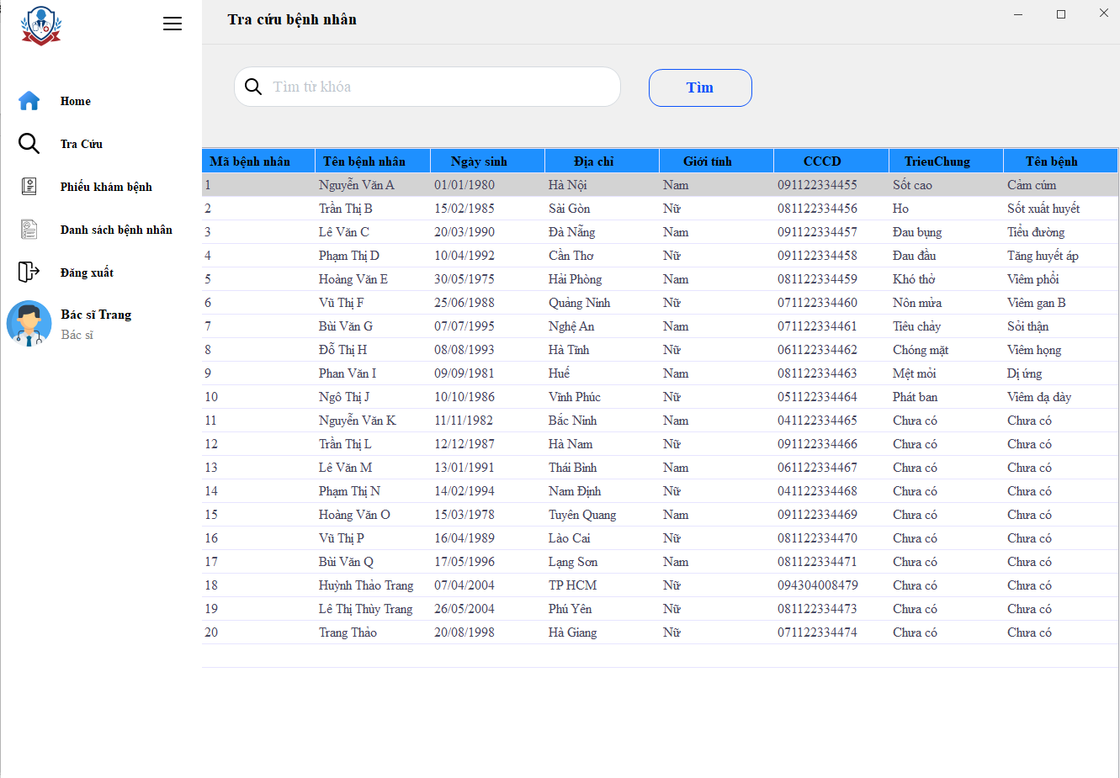

Hình 4. : Trang tra cứu bệnh nhân

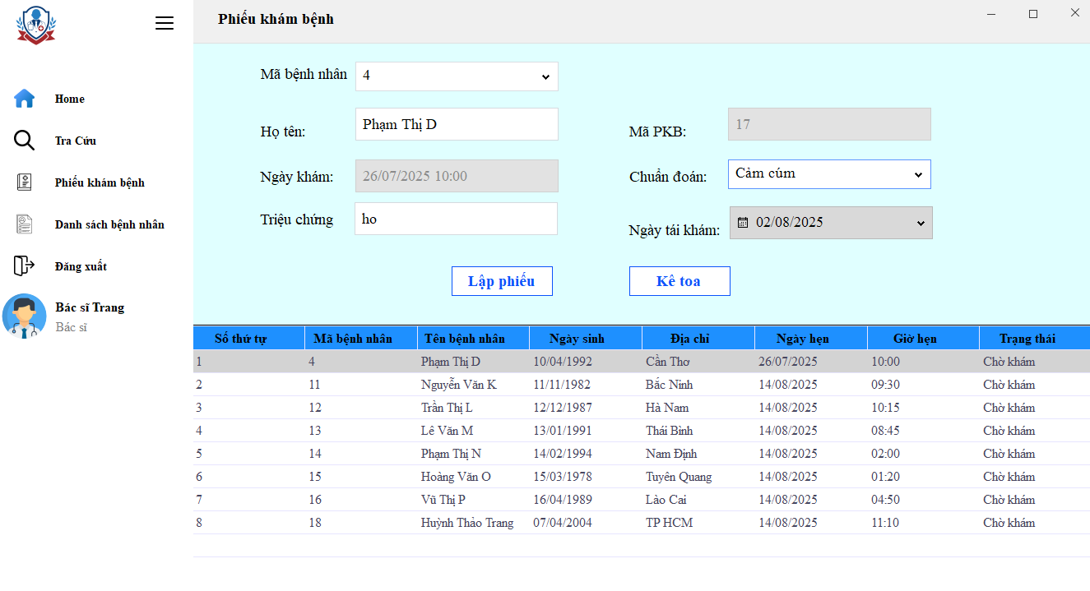

Hình 4. : Thêm phiếu khám bệnh

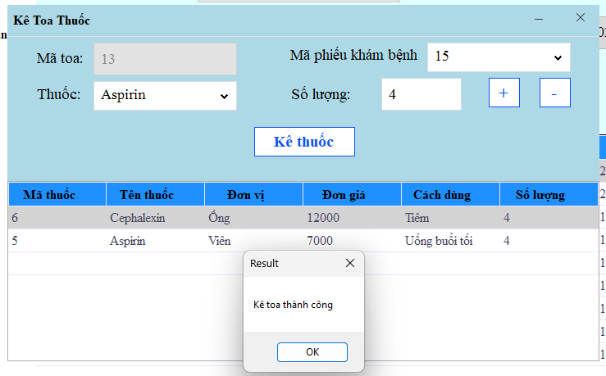

Hình 4. : Kê toa thuốc

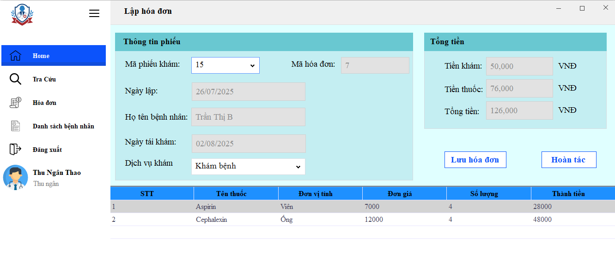

Hình 4. : Lập hóa đơn

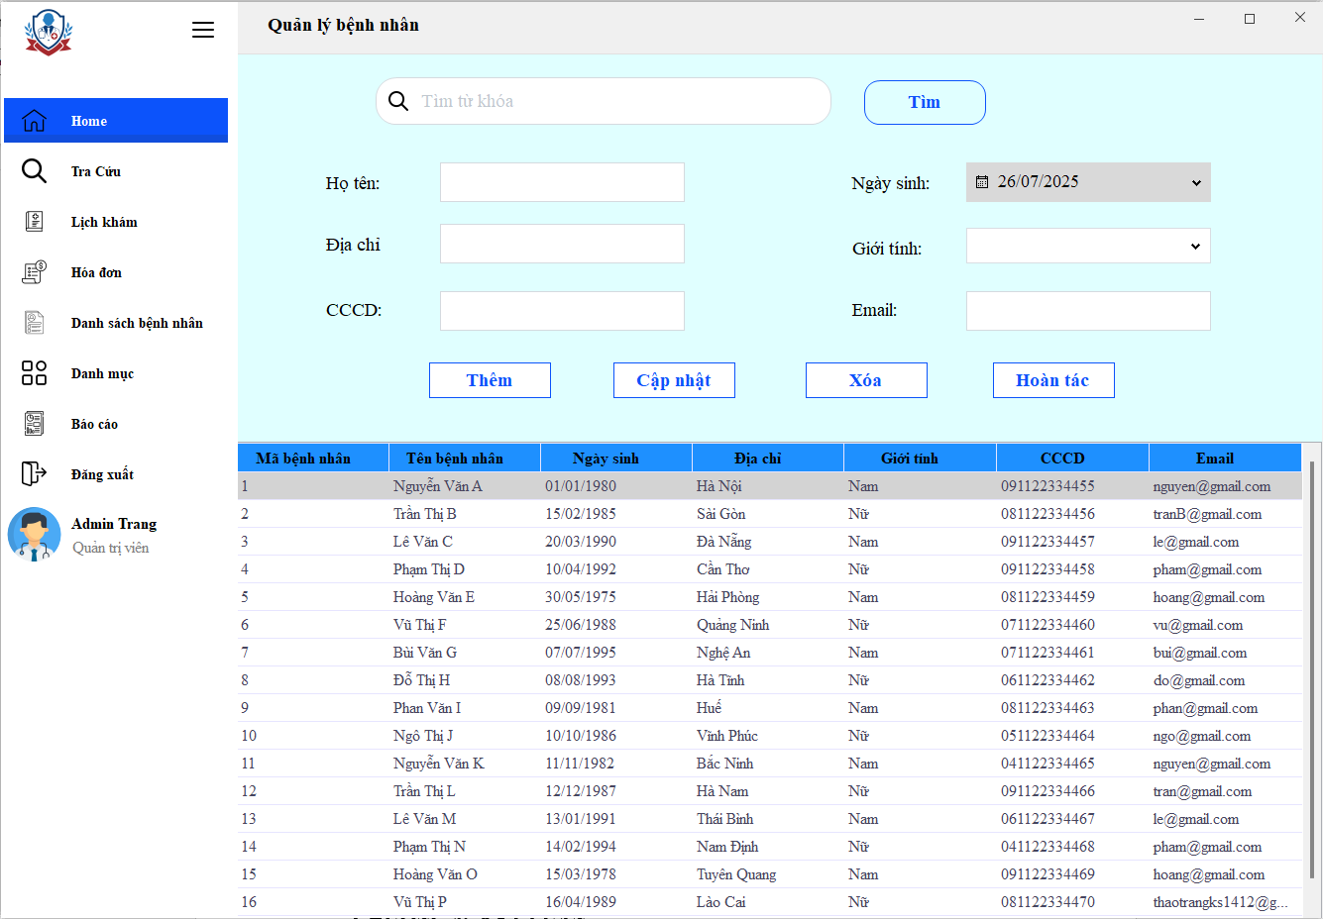

Hình 4. : Quản lý bệnh nhân

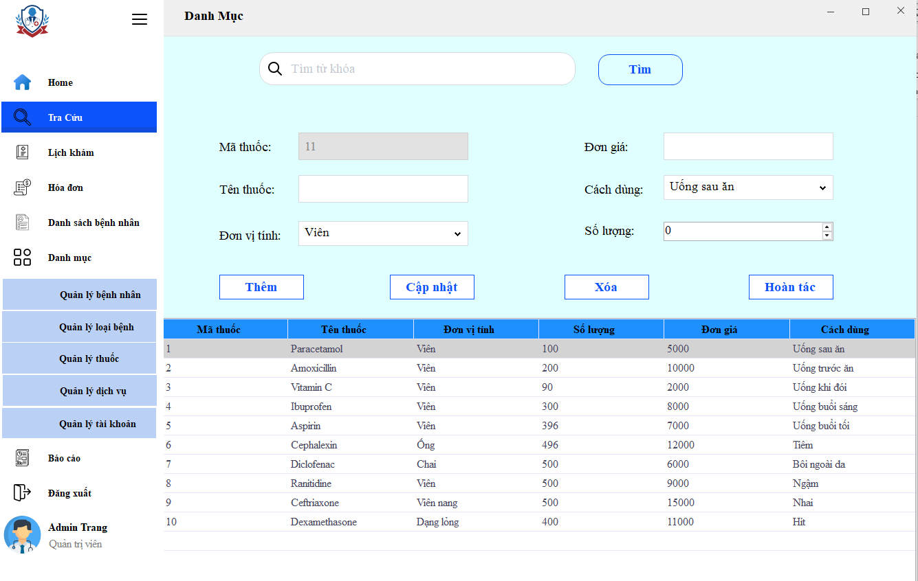

Hình 4. : Quản lý thuốc

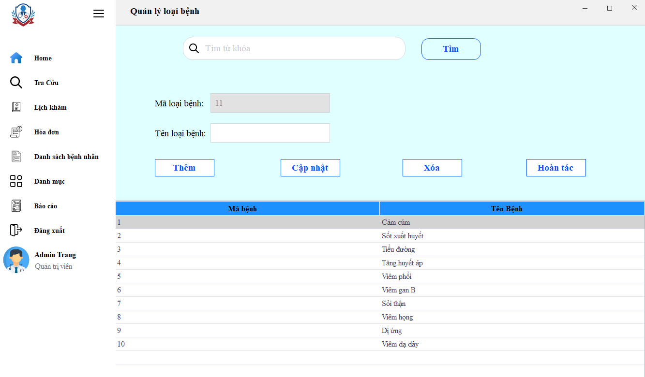

Hình 4. : Quản lý loại bệnh

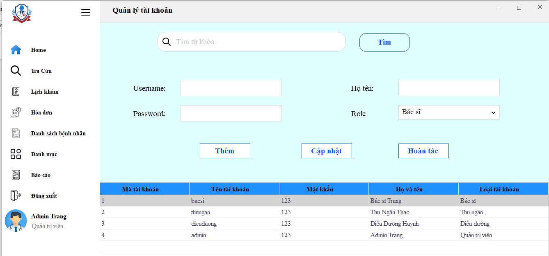

Hình 4. : Quản lý tài khoản

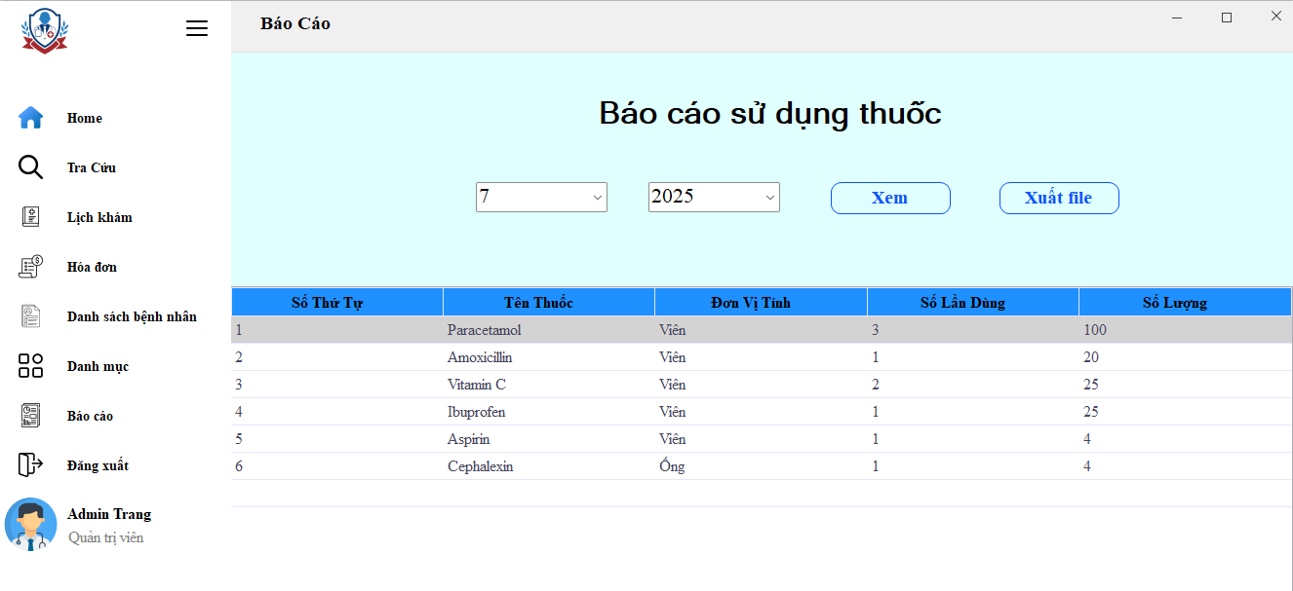

Hình 4. : Báo cáo doanh thu

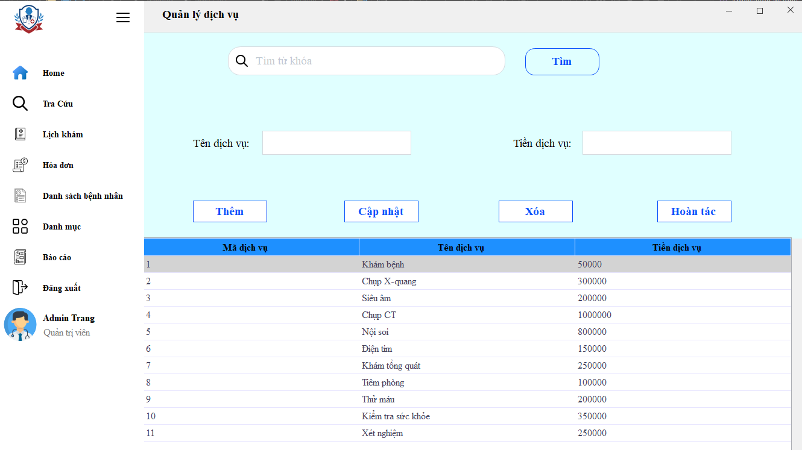

Hình 4. : Quản lý dịch vụ

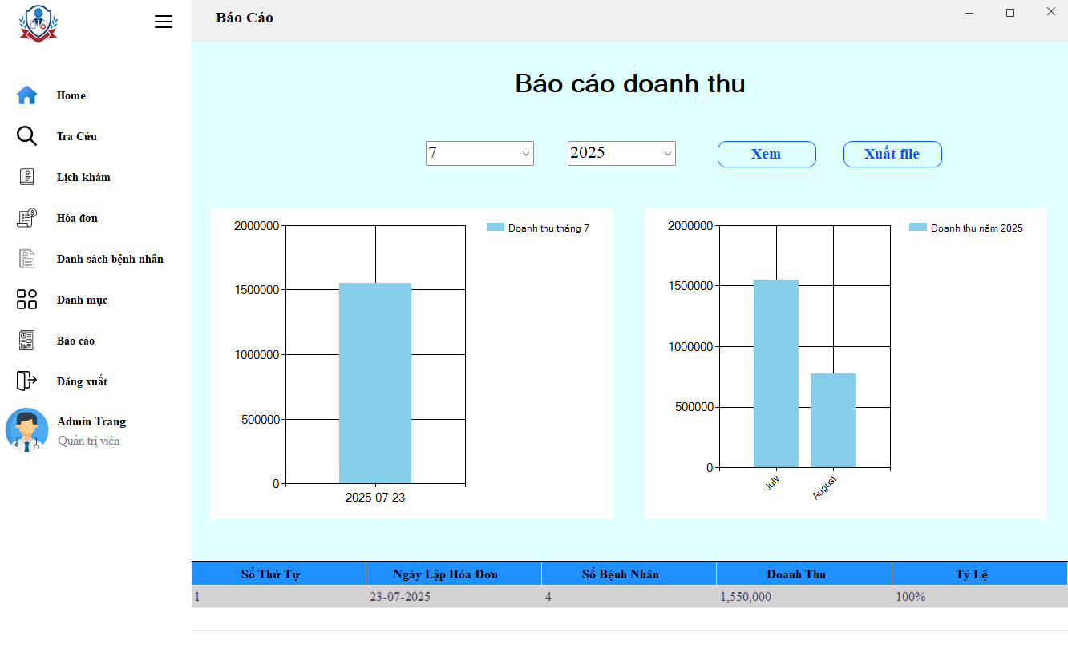

Hình 4. : Báo cáo sử dụng thuốc

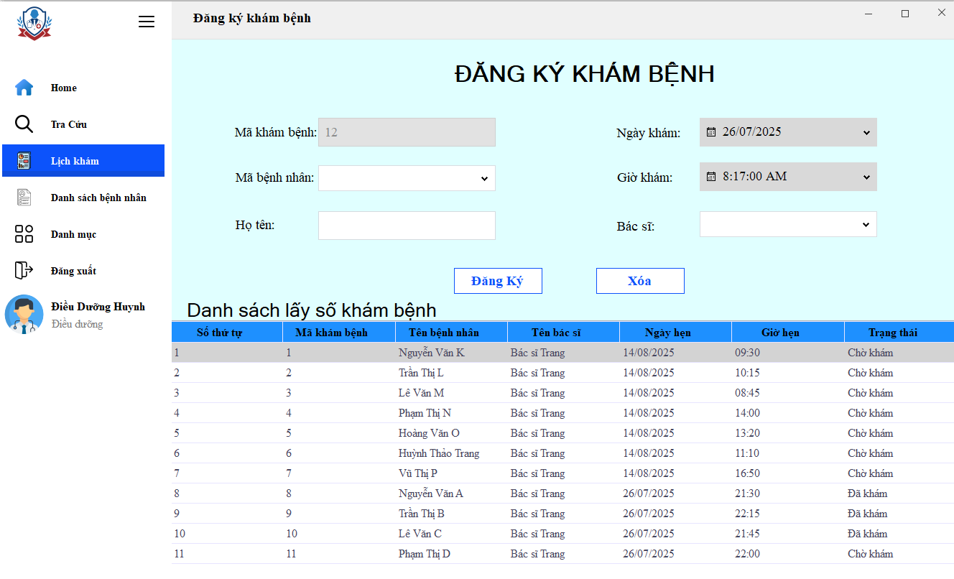

Hình 4. : Đặt lịch khám

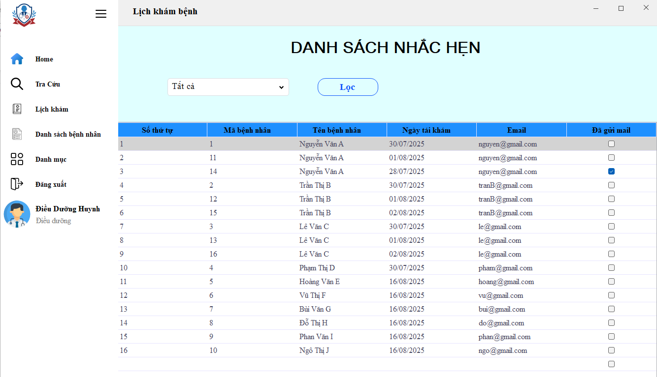

Hình 4. : Danh sách nhắc hẹn

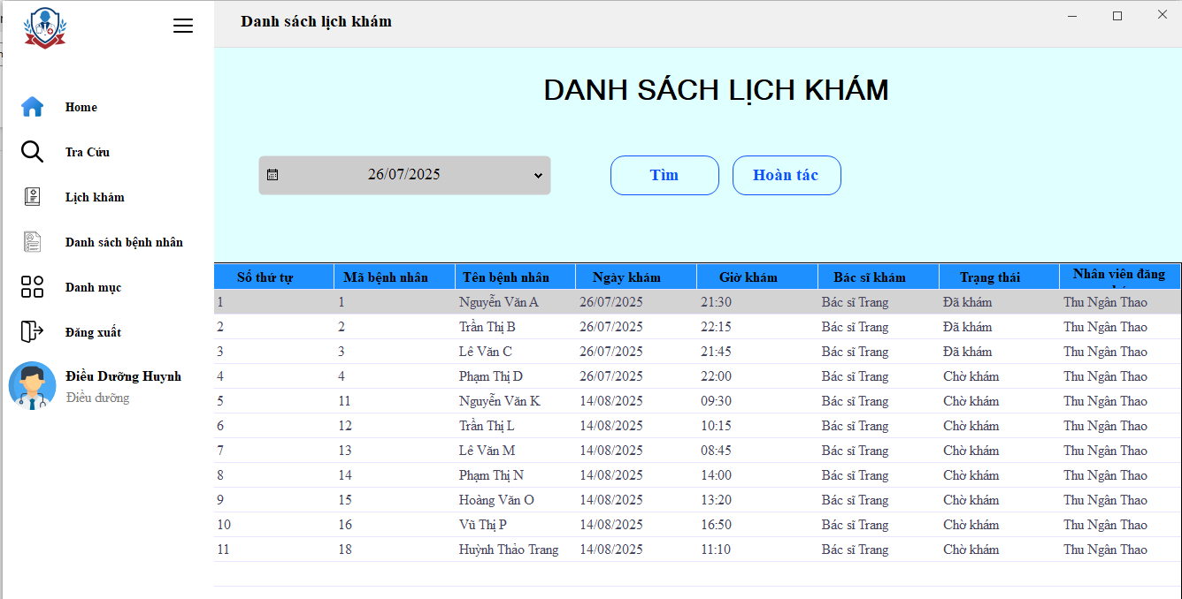

Hình 4. : Danh sách lịch khám

# CHƯƠNG 4: KẾT LUẬN

## Kết quả đạt được

* Đã áp dụng các kiến thức từ môn học để xây dựng một hệ thống quản lý phòng bệnh hoàn chỉnh, bao gồm các bước phân tích, thiết kế, triển khai và sẵn sàng đưa vào sử dụng.
* Hệ thống quản lý phòng khám đã tích hợp đầy đủ các chức năng cơ bản như quản lý bệnh nhân, theo dõi hồ sơ y tế và thống kê doanh thu, cùng với một số tính năng bổ sung hữu ích.

## Hạn chế của đề tài

Khả năng mở rộng linh hoạt của hệ thống còn hạn chế, hiệu suất truy xuất dữ liệu chưa được tối ưu hóa nhiều và giao diện thiết kế còn nhiều điểm cần cải thiện.

## Phát triển đề tài trong tương lai

* Dự án có tiềm năng để phát triển thêm nhiều chức năng mới nhằm đáp ứng nhu cầu ngày càng tăng của phòng khám và bệnh nhân.
* Hệ thống có thể tiếp tục cải thiện trải nghiệm người dùng thông qua phản hồi của họ, cùng với việc nâng cao tính bảo mật để tăng độ tin cậy từ phía bệnh nhân và nhân viên y tế.

# TÀI LIỆU THAM KHẢO

[1] ECMA International, ECMA-334: C# Language Specification, 7th ed., Dec. 2023. [Online]. Available: <https://ecma-international.org/wp-content/uploads/ECMA-334_7th_edition_december_2023.pdf>. Accessed: Aug. 13, 2025.

[2] Microsoft, “N-tier architecture style,” Azure Architecture Center — Microsoft Learn. [Online]. Available: <https://learn.microsoft.com/en-us/azure/architecture/guide/architecture-styles/n-tier>. Accessed: Aug. 13, 2025.

[3] Microsoft, “Windows Forms overview,” Microsoft Learn, May 7, 2025. [Online]. Available: <https://learn.microsoft.com/en-us/dotnet/desktop/winforms/overview>. Accessed: Aug. 13, 2025.

# BẢNG PHÂN CÔNG CÔNG VIỆC

|  |  |  |
| --- | --- | --- |
| **Họ và tên** | **Công việc** | **Mức độ hoàn thành** |
| Huỳnh Thảo Trang | * Vẽ lượt đồ Usecase, làm Database, vẽ sơ đồ lớp. * Đặc tả Usecase các chức năng như lập phiếu khám, lập hóa đơn, báo cáo sử dụng thuốc. * Vẽ sơ đồ tuần tự và sơ đồ hoạt động các chức năng trên của đặc tả. * Vẽ kiến trúc hệ thống * Code các chức năng của role bác sĩ (lập phiếu khám, kê toa), role thu ngân (lập hóa đơn, danh sách hóa đơn), chức năng gửi mail nhắc hẹn tái khám, báo cáo sử dụng thuốc và quản lý bệnh nhân, tài khoản. | 100% |
| Lê Thị Thùy Trang | * Thiết kế các giao diện chức năng * Vẽ lượt đồ Usecase, làm Database, vẽ sơ đồ lớp * Đặc tả Usecase các chức năng như đặt lịch khám, tra cứu bệnh nhân, báo cáo doanh thu. * Vẽ sơ đồ tuần tự và sơ đồ hoạt động các chức năng trên của đặc tả. * Code các chức năng của role điều dưỡng (đăng ký khám, danh sách lich khám, bệnh nhân), role admin, tra cứu bệnh nhân, báo cáo doanh thu, xuất pdf và quản lý dịch vụ, thuốc, loại bệnh. | 100% |